**Gestiunea activității unei clinici medicale**

Asavei Roxana, seria 25, grupa 251

2024 - 2025

### Cuprins

Cuprins 2

Introducere 3

Descrierea modelului 4

Diagrama ER 4

Diagrama conceptuală 5

Implementarea diagramei 7

Popularea bazei de date 12

Cerința 6 35

Cerința 7 40

Cerința 8 44

Cerința 9 48

Cerința 10 53

Cerința 11 65

Cerința 12 72

Cerința 13 77

### Introducere

Proiectul ilustrează activitatea din cadrul unei clinici medicale, având aplicații reale: se pot determina procedurile realizate de un medic într-un anumit interval, asistenții medicali care lucrează pe o anumită secție, angajații care ar putea interacționa cu un anumit pacient astfel încât să nu existe bariere lingvistice, cele mai cerute analize de către pacienți și multe alte aspecte relevante.

În implementarea acestui proiect, toate cerințele au fost executate pe serverul facultății, versiunea fiind Oracle 19c. Nu s-a folosit o mașină virtuală, sistemul de operare fiind Windows 11. Dispozitivul pe care s-a rulat codul are procesorul AMD Ryzen 7 8840HS w/ Radeon 780M Graphics 3.30 GHz și o memorie RAM de 16GB, din care s-au alocat 4GB pentru SGBD.

### Descrierea modelului

Pentru o bună organizare, angajații din cadrul clinicii se împart în 4 categorii: medici, asistenți medicali, personal nemedical (agent de curățenie, recepționer, agent de pază) și personal administrativ (manager, specialist resurse umane, specialist IT etc.). Medicii și asistenții medicali sunt repartizați unei anumite secții, în timp ce personalul nemedical este asignat unor etaje. Fiecare secție are diverse camere în care își desfășoară activitatea, iar fiecare cameră se află la un anumit etaj. În funcție de experiența acumulată, medicii au o anumită calificare (rezident, specialist, primar, generalist). Clinica este frecventată de pacienți. Pentru fiecare pacient se ține evidența afecțiunilor anterioare sub forma unui istoric medical. Pacienții pot alege să efectueze anumite analize la clinică. De asemenea, pacienții pot fi supuși anumitor proceduri specifice fiecărei specializări și realizate de către medicii din clinică. Pentru a limita barierele lingvistice care pot apărea între angajații clinicii și pacienți, se vor reține limbile cunoscute de către ambele categorii.

Pentru a menține integritatea bazei de date, se impune următorul set de constrângeri:

* Pacienții și angajații pot vorbi mai multe limbi; fiecare persoană cunoaște cel puțin o limbă (cea nativă);
* În baza de date pot exista limbi care la un moment dat să nu fie vorbite de niciun pacient, respectiv de către niciun angajat al clinicii;
* Pacienții pot alege să efectueze mai multe analize, iar o anumită analiză poate fi aleasă de mai mulți pacienți;
* Pot exista pacienți fără istoric medical. De asemenea, un pacient poate avea asociate mai multe istorice medicale (a suferit mai multe afecțiuni în trecut);
* Fiecare medic are o singură calificare;
* Atât medicii, cât și asistenții medicali trebuie să lucreze pe o singură secție;
* Există camere care nu sunt repartizate niciunei secții;
* Există secții care nu oferă nicio procedură specifică;
* Pe fiecare etaj trebuie să lucreze personal nemedical;
* Pot exista maxim 10 secții;
* La o procedură pot participa mai mulți pacienți și mai mulți medici simultan;

### 

### Diagrama ER

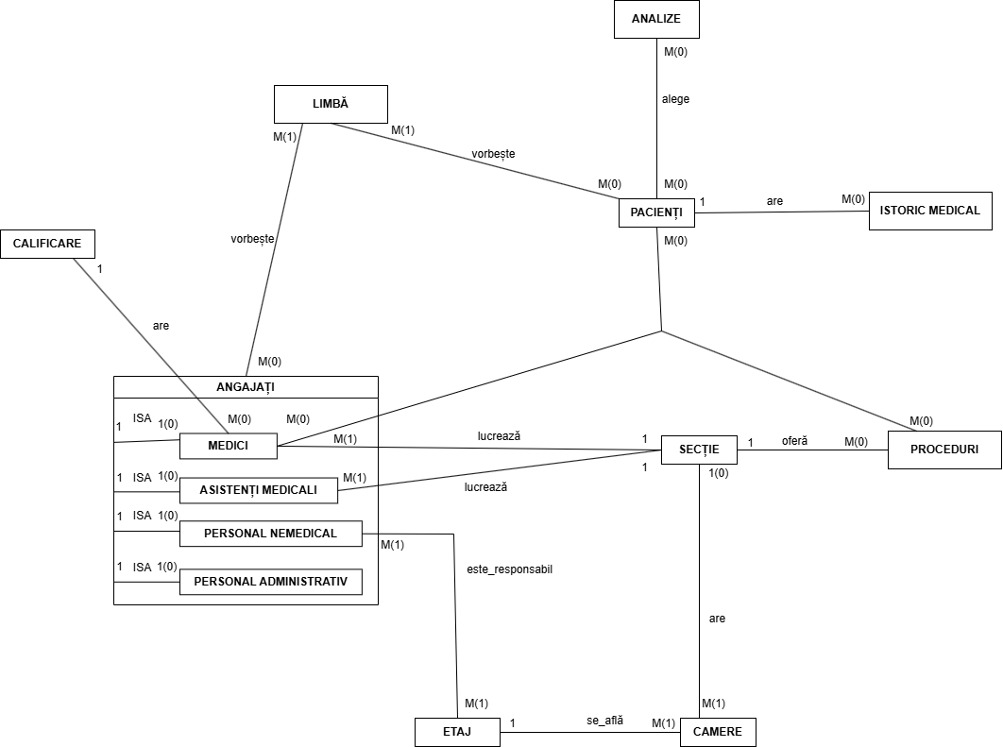

### Diagrama conceptuală

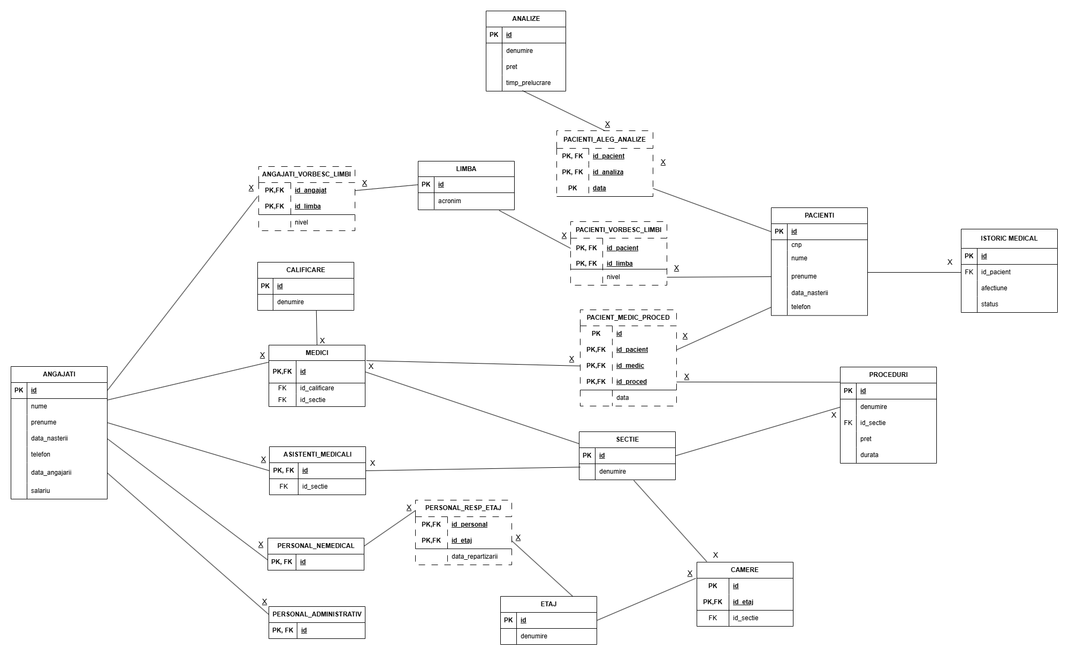

### 

### Implementarea diagramei

|  |
| --- |
| CREATE TABLE analize_ras  (id NUMBER PRIMARY KEY,  denumire VARCHAR2(50) NOT NULL,  pret NUMBER NOT NULL,  timp_prelucrare NUMBER);    CREATE TABLE calificare_ras  (id NUMBER PRIMARY KEY,  denumire VARCHAR2(30) NOT NULL);  CREATE TABLE limba_ras  (id NUMBER PRIMARY KEY,  acronim VARCHAR2(3) NOT NULL);    CREATE TABLE sectie_ras  (id NUMBER PRIMARY KEY,  denumire VARCHAR2(30) NOT NULL);    CREATE TABLE proceduri_ras  (id NUMBER PRIMARY KEY,  denumire VARCHAR2(50) NOT NULL,  id_sectie NUMBER CONSTRAINT fk_proced_sectie REFERENCES sectie_ras(id) ON DELETE CASCADE,  pret NUMBER DEFAULT 100,  durata NUMBER);    CREATE TABLE pacienti_ras  (id NUMBER PRIMARY KEY,  cnp VARCHAR2(13) UNIQUE NOT NULL,  nume VARCHAR2(30),  prenume VARCHAR2(30),  data_nasterii DATE,  telefon VARCHAR2(15));    CREATE TABLE angajati_ras  (id NUMBER PRIMARY KEY,  nume VARCHAR2(30),  prenume VARCHAR2(30),  data_nasterii DATE,  telefon VARCHAR2(15),  data_angajarii DATE DEFAULT SYSDATE,  salariu NUMBER);    CREATE TABLE medici_ras  (id NUMBER PRIMARY KEY CONSTRAINT fk_medici_ang REFERENCES angajati_ras(id) ON DELETE CASCADE,  id_calificare CONSTRAINT fk_medici_calif REFERENCES calificare_ras(id) ON DELETE SET NULL,  id_sectie CONSTRAINT fk_medici_sectie REFERENCES sectie_ras(id) ON DELETE SET NULL);  CREATE TABLE asistenti_medicali_ras  (id NUMBER PRIMARY KEY CONSTRAINT fk_asist_medicali REFERENCES angajati_ras(id) ON DELETE CASCADE,  id_sectie CONSTRAINT fk_asist_medicali_sectie REFERENCES sectie_ras(id) ON DELETE SET NULL);    CREATE TABLE personal_nemedical_ras  (id NUMBER PRIMARY KEY CONSTRAINT fk_nemedical REFERENCES angajati_ras(id) ON DELETE CASCADE);  CREATE TABLE personal_administrativ_ras  (id NUMBER PRIMARY KEY CONSTRAINT fk_adminsitrativ REFERENCES angajati_ras(id) ON DELETE CASCADE);  CREATE TABLE angajati_vorbesc_limbi_ras  (id_angajat CONSTRAINT fk_anglimba_ang REFERENCES angajati_ras(id) ON DELETE CASCADE,  id_limba CONSTRAINT fk_anglimba_limba REFERENCES limba_ras(id) ON DELETE CASCADE,  nivel NUMBER CHECK (nivel >= 1 AND nivel <= 10),  CONSTRAINT pk_ang_vorbesc_limbi PRIMARY KEY (id_angajat, id_limba)  );    CREATE TABLE pacienti_vorbesc_limbi_ras  (id_pacient CONSTRAINT fk_pacientlimba_ang REFERENCES pacienti_ras(id) ON DELETE CASCADE,  id_limba CONSTRAINT fk_pacientlimba_limba REFERENCES limba_ras(id) ON DELETE CASCADE,  nivel NUMBER CHECK (nivel >= 1 AND nivel <= 10),  CONSTRAINT pk_pacienti_vorbesc_limbi PRIMARY KEY (id_pacient, id_limba)  );    CREATE TABLE pacienti_aleg_analize_ras  (id_pacient CONSTRAINT fk_pacientanalize_pacient REFERENCES pacienti_ras(id) ON DELETE CASCADE,  id_analiza CONSTRAINT fk_pacientanalize_analiza REFERENCES analize_ras(id) ON DELETE CASCADE,  data DATE DEFAULT SYSDATE,  CONSTRAINT pk_pacienti_analize PRIMARY KEY (id_pacient, id_analiza, data)  );  CREATE TABLE pacient_medic_proced_ras  (id NUMBER,  id_pacient CONSTRAINT fk_pacientproced_pacient REFERENCES pacienti_ras(id)ON DELETE CASCADE,  id_medic CONSTRAINT fk_pacientproced_medic REFERENCES medici_ras(id) ON DELETE CASCADE,  id_proced CONSTRAINT fk_pacienproced_proced REFERENCES proceduri_ras(id) ON DELETE CASCADE,  data DATE DEFAULT SYSDATE,  CONSTRAINT pk_pacient_medic_proced PRIMARY KEY (id, id_pacient, id_medic, id_proced)  );    CREATE TABLE etaj_ras  (id NUMBER PRIMARY KEY,  nume VARCHAR2(30) NOT NULL);    CREATE TABLE personal_resp_etaj_ras  (id_personal CONSTRAINT fk_personaletaj_personal REFERENCES personal_nemedical_ras(id) ON DELETE CASCADE,  id_etaj CONSTRAINT fk_personaletaj_etaj REFERENCES etaj_ras(id) ON DELETE CASCADE,  data_repartizarii DATE DEFAULT SYSDATE,  CONSTRAINT pk_personaletaj PRIMARY KEY(id_personal, id_etaj));    CREATE TABLE camere_ras -- entitate dependenta de etaj  (id NUMBER,  id_sectie CONSTRAINT fk_camere_sectie REFERENCES sectie_ras(id) ON DELETE SET NULL,  id_etaj CONSTRAINT fk_camere_etaj REFERENCES etaj_ras(id) ON DELETE CASCADE,  CONSTRAINT pk_camere PRIMARY KEY (id, id_etaj));    CREATE TABLE istoric_medical_ras  (id NUMBER PRIMARY KEY,  id_pacient CONSTRAINT fk_istoric_pacient REFERENCES pacienti_ras(id) ON DELETE CASCADE,  afectiune VARCHAR2(50),  status VARCHAR2(30));  ALTER TABLE proceduri_ras  DROP COLUMN durata;  ALTER TABLE proceduri_ras  ADD (durata VARCHAR2(10)); |

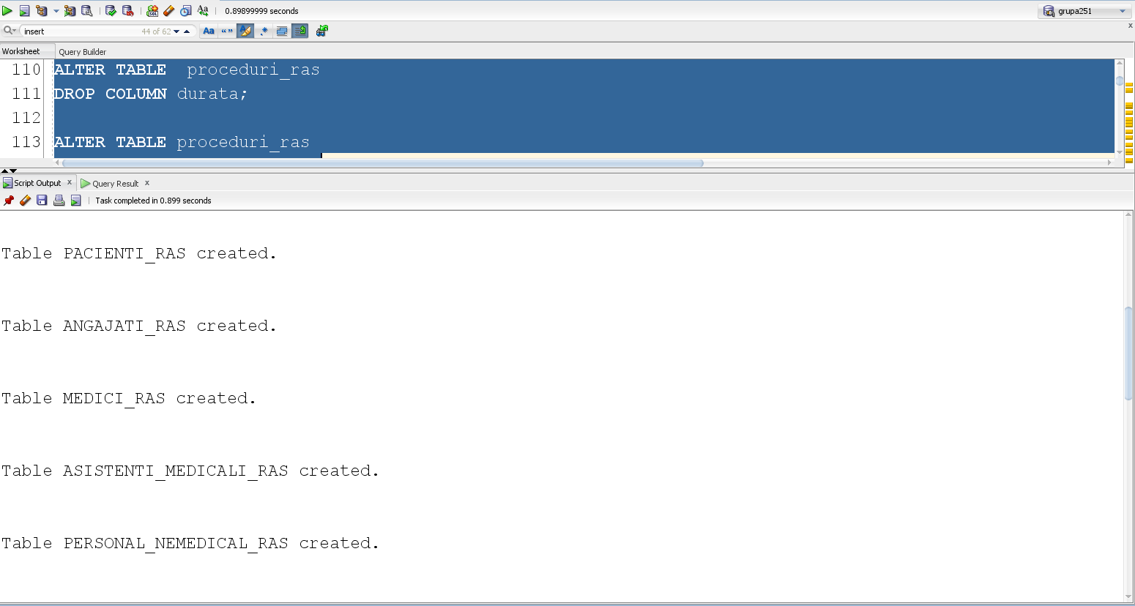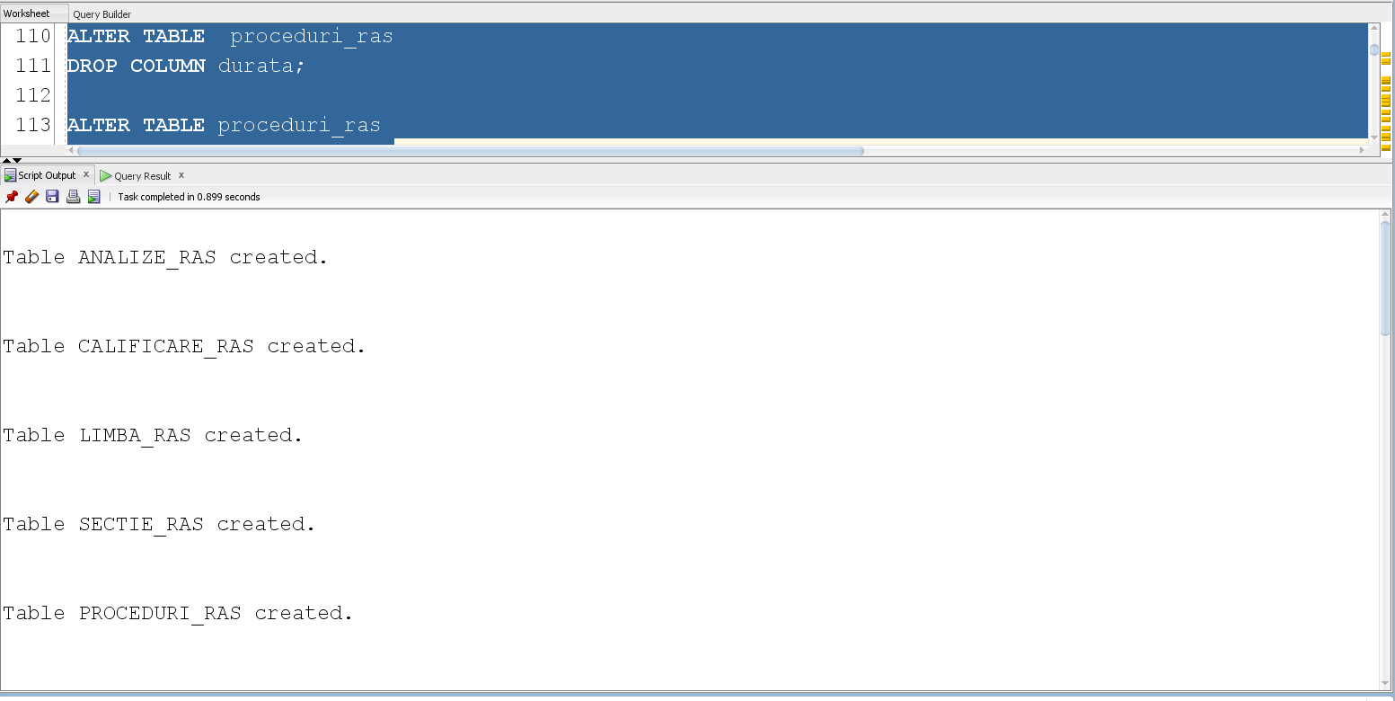

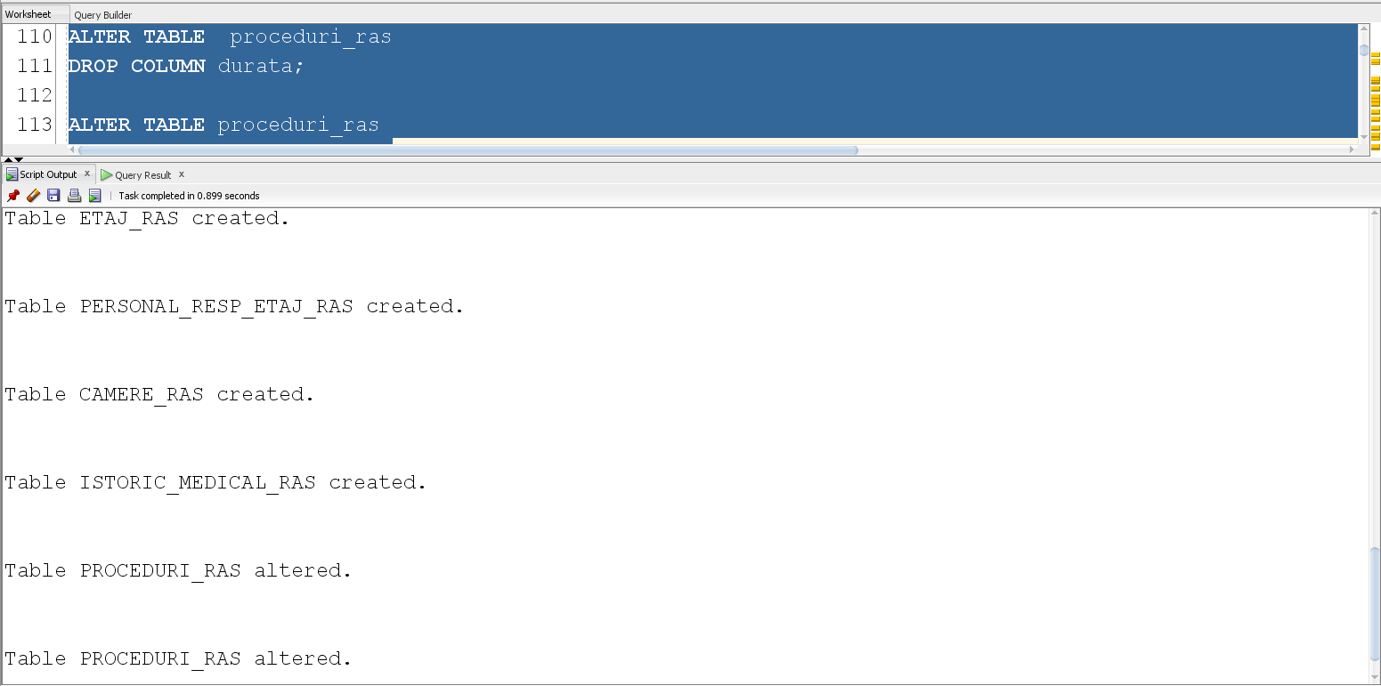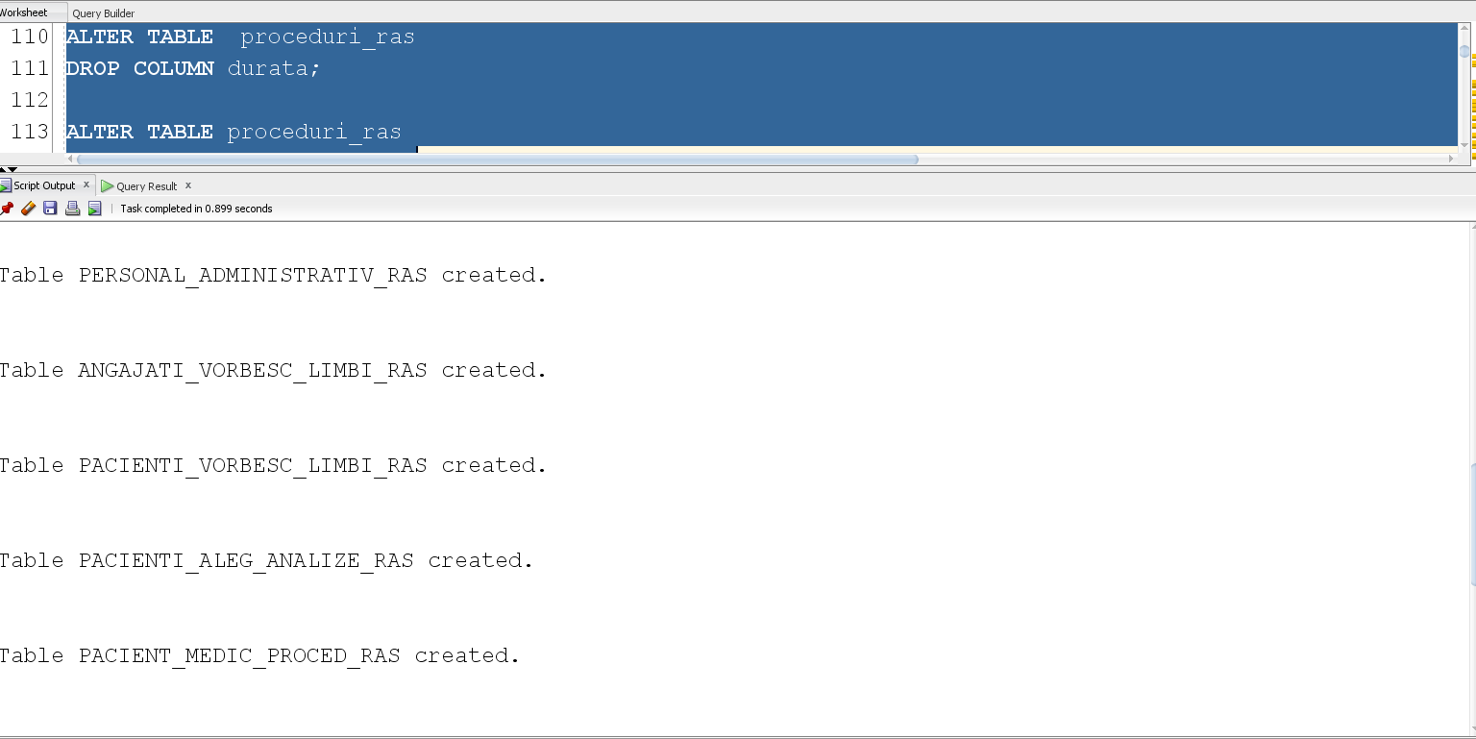

### Popularea bazei de date

|  |
| --- |
| INSERT INTO calificare_ras  VALUES (1, 'rezident');  INSERT INTO calificare_ras  VALUES (2, 'specialist');  INSERT INTO calificare_ras  VALUES (3, 'primar');  INSERT INTO calificare_ras  VALUES (4, 'generalist');  INSERT INTO calificare_ras  VALUES (5, 'fizioterapeut');  ---------------------------------------------------------------------  INSERT INTO limba_ras  VALUES (1, 'RO');  INSERT INTO limba_ras  VALUES (2, 'EN');  INSERT INTO limba_ras  VALUES (3, 'FR');  INSERT INTO limba_ras  VALUES (4, 'ES');  INSERT INTO limba_ras  VALUES (5, 'DE');  --------------------------------------------------  INSERT INTO analize_ras  VALUES (1, 'Vitamina B12', 73.0, 12);  INSERT INTO analize_ras  VALUES (2, 'Homocisteina', 199.99, 14);  INSERT INTO analize_ras  VALUES (3, 'Osteocalcin', 75.0, 17);  INSERT INTO analize_ras  VALUES (4, 'Imunoglobulina A', 97.0, 3);  INSERT INTO analize_ras  VALUES (5, 'Helicobacter pylori Ac', 100.0, 1);  INSERT INTO analize_ras  VALUES (6, 'Numaratoare reticulocite', 129.99, 1);  INSERT INTO analize_ras  VALUES (7, 'Determinare grup sangvin', 30.0, 1);  INSERT INTO analize_ras  VALUES (8, 'Glicemie', 85, 2);  ---------------------------------------------------------------------  INSERT INTO etaj_ras  VALUES (1, 'Subsol');  INSERT INTO etaj_ras  VALUES (2, 'Parter');  INSERT INTO etaj_ras  VALUES (3, 'Etajul 1');  INSERT INTO etaj_ras  VALUES (4, 'Etajul 2');  INSERT INTO etaj_ras  VALUES (5, 'Etajul 3');  INSERT INTO etaj_ras  VALUES (6, 'Mansarda');  --------------------------------------------  INSERT INTO sectie_ras  VALUES (1, 'Cardiologie');  INSERT INTO sectie_ras  VALUES (2, 'Dermatologie');  INSERT INTO sectie_ras  VALUES (3, 'Urologie');  INSERT INTO sectie_ras  VALUES (4, 'Medicina interna');  INSERT INTO sectie_ras  VALUES (5, 'Pediatrie');  INSERT INTO sectie_ras  VALUES (6, 'Endocrinologie');  -----------------------------------------------------  INSERT INTO proceduri_ras  VALUES (1, 'Hollywood Carbon Peel', 2, 1000, '20 min');  INSERT INTO proceduri_ras  VALUES (2, 'Dermapen 4', 2, 1150, '35 min');  INSERT INTO proceduri_ras  VALUES (3, 'Vasectomie', 3, 5500, '1 zi');  INSERT INTO proceduri_ras  VALUES (4, 'Cistoscopie diagnostica', 3, 1000, '6 ore');  INSERT INTO proceduri_ras  VALUES (5, 'Transplant incrucisat de rinichi', 3, 66000, '15 zile');  INSERT INTO proceduri_ras  VALUES (6, 'Coronarografie', 1, 4000, '24 ore');  INSERT INTO proceduri_ras  VALUES (7, ' Implantare de stimulator cardiac (pacemaker)', 1, 25000, '3 zile');  INSERT INTO proceduri_ras  VALUES (8, 'Colonoscopie', 4, 450, '60 min');  INSERT INTO proceduri_ras  VALUES (9, 'Punctie lombara', 5, 600, '2 zile');  INSERT INTO proceduri_ras  VALUES (10, 'Bronhoscopie', 5, 1300, '1 zi');  INSERT INTO proceduri_ras  VALUES (11, 'Toracenteză', 5, 500, '1 zi');  INSERT INTO proceduri_ras  VALUES (12, 'Test de stimulare cu TRH', 6, 450, '3 ore');  INSERT INTO proceduri_ras  VALUES (13, 'Biopsie tiroidiană cu ac fin', 6, 450, '30 min');  -----------------------------------------------------------  CREATE SEQUENCE secv_id_angajat  START WITH 1  INCREMENT BY 1  MINVALUE 1  MAXVALUE 999999  NOCYCLE  NOCACHE;  ---------------------------------------------------------  -- medici  INSERT INTO angajati_ras  VALUES (secv_id_angajat.NEXTVAL, 'Popescu', 'Miruna', TO_DATE('1974/12/23', 'yyyy/mm/dd'), '0702703707', TO_DATE('2002/06/01', 'yyyy/mm/dd'), 12500);  INSERT INTO angajati_ras  VALUES (secv_id_angajat.NEXTVAL, 'Tacu', 'Oleg', TO_DATE('1982/05/21', 'yyyy/mm/dd'), '0795121428', TO_DATE('2010/11/19', 'yyyy/mm/dd'), 10000);  INSERT INTO angajati_ras  VALUES (secv_id_angajat.NEXTVAL, 'Popescu', 'Diana', TO_DATE('1980/02/12', 'yyyy/mm/dd'), '0754753426', TO_DATE('2010/10/21', 'yyyy/mm/dd'), 12500);  INSERT INTO angajati_ras  VALUES (secv_id_angajat.NEXTVAL, 'Botez', 'Catalin', TO_DATE('1988/02/10', 'yyyy/mm/dd'), '0721905168', TO_DATE('2022/05/16', 'yyyy/mm/dd'), 9900);  INSERT INTO angajati_ras  VALUES (secv_id_angajat.NEXTVAL, 'Carp', 'Lucia', TO_DATE('1987/05/13', 'yyyy/mm/dd'), '0785795744', TO_DATE('2022/05/18', 'yyyy/mm/dd'), 10000);  INSERT INTO angajati_ras  VALUES (secv_id_angajat.NEXTVAL, 'Popa', 'Raluca', TO_DATE('1982/07/17', 'yyyy/mm/dd'), '0710405579', TO_DATE('2020/06/12', 'yyyy/mm/dd'), 11500);  INSERT INTO angajati_ras  VALUES (secv_id_angajat.NEXTVAL, 'Munteanu', 'Romulus', TO_DATE('1988/07/17', 'yyyy/mm/dd'), '0741068396', TO_DATE('2022/05/11', 'yyyy/mm/dd'), 12500);  INSERT INTO angajati_ras  VALUES (secv_id_angajat.NEXTVAL, 'Patrascu', 'Florin', TO_DATE('1983/04/17', 'yyyy/mm/dd'), '0745196482', TO_DATE('2022/04/13', 'yyyy/mm/dd'), 11000);  INSERT INTO angajati_ras  VALUES (secv_id_angajat.NEXTVAL, 'Ochiana', 'Simona', TO_DATE('1986/02/13', 'yyyy/mm/dd'), '0782587299', TO_DATE('2022/11/02', 'yyyy/mm/dd'), 14000);  INSERT INTO angajati_ras  VALUES (secv_id_angajat.NEXTVAL, 'Popa', 'Cezara', TO_DATE('1990/09/21', 'yyyy/mm/dd'), '0751074467', TO_DATE('2023/12/02', 'yyyy/mm/dd'), 14000);  INSERT INTO angajati_ras  VALUES (secv_id_angajat.NEXTVAL, 'Castravet', 'Ion', TO_DATE('1992/02/12', 'yyyy/mm/dd'), '0751281457', TO_DATE('2024/05/12', 'yyyy/mm/dd'), 17000);  INSERT INTO angajati_ras  VALUES (secv_id_angajat.NEXTVAL, 'Iordache', 'Flavius', TO_DATE('1989/07/18', 'yyyy/mm/dd'), '0784632757', TO_DATE('2024/05/12', 'yyyy/mm/dd'), 12500);  INSERT INTO angajati_ras  VALUES (secv_id_angajat.NEXTVAL, 'Besliu', 'Geanina', TO_DATE('1987/02/24', 'yyyy/mm/dd'), '0736332588', TO_DATE('2023/06/13', 'yyyy/mm/dd'), 15000);  INSERT INTO angajati_ras  VALUES (secv_id_angajat.NEXTVAL, 'Besliu', 'Madalina', TO_DATE('1983/04/26', 'yyyy/mm/dd'), '0776298452', TO_DATE('2022/04/10', 'yyyy/mm/dd'), 15000);  INSERT INTO angajati_ras  VALUES (secv_id_angajat.NEXTVAL, 'Atanasoae', 'Ionut', TO_DATE('1989/05/19', 'yyyy/mm/dd'), '0712559796', TO_DATE('2021/03/12', 'yyyy/mm/dd'), 12500);  ------------------------------------------------------------------------------------------------------------------------------------------------------------------------  -- asistent medicali  INSERT INTO angajati_ras  VALUES (secv_id_angajat.NEXTVAL, 'Bujor', 'Iuliana', TO_DATE('1989/06/19', 'yyyy/mm/dd'), '0715214364', TO_DATE('2021/03/12', 'yyyy/mm/dd'), 5000);  INSERT INTO angajati_ras  VALUES (secv_id_angajat.NEXTVAL, 'Cojocaru', 'Camelia', TO_DATE('1989/03/17', 'yyyy/mm/dd'), '0790361357', TO_DATE('2020/05/09', 'yyyy/mm/dd'), 4800);  INSERT INTO angajati_ras  VALUES (secv_id_angajat.NEXTVAL, 'Tomac', 'Iurie', TO_DATE('1976/03/04', 'yyyy/mm/dd'), '0726634107', TO_DATE('2008/09/01', 'yyyy/mm/dd'), 4800);  INSERT INTO angajati_ras  VALUES (secv_id_angajat.NEXTVAL, 'Ilie', 'Marian', TO_DATE('1989/02/14', 'yyyy/mm/dd'), '0731537535', TO_DATE('2021/03/16', 'yyyy/mm/dd'), 6000);  INSERT INTO angajati_ras  VALUES (secv_id_angajat.NEXTVAL, 'Lazar', 'Tudor', TO_DATE('1987/10/08', 'yyyy/mm/dd'), '0755346116', TO_DATE('2024/11/11', 'yyyy/mm/dd'), 6500);  INSERT INTO angajati_ras  VALUES (secv_id_angajat.NEXTVAL, 'Luca', 'Alexandru', TO_DATE('1991/10/09', 'yyyy/mm/dd'), '0741088619', TO_DATE('2024/05/13', 'yyyy/mm/dd'), 5000);  INSERT INTO angajati_ras  VALUES (secv_id_angajat.NEXTVAL, 'Maftei', 'Radu', TO_DATE('1991/07/02', 'yyyy/mm/dd'), '0748058812', TO_DATE('2023/02/23', 'yyyy/mm/dd'), 6800);  INSERT INTO angajati_ras  VALUES (secv_id_angajat.NEXTVAL, 'Mogos', 'Raluca', TO_DATE('1990/05/12', 'yyyy/mm/dd'), '0760668971', TO_DATE('2022/12/22', 'yyyy/mm/dd'), 5400);  INSERT INTO angajati_ras  VALUES (secv_id_angajat.NEXTVAL, 'Toma', 'Bogdan', TO_DATE('1992/10/11', 'yyyy/mm/dd'), '0768992237', TO_DATE('2021/10/11', 'yyyy/mm/dd'),5000);  INSERT INTO angajati_ras  VALUES (secv_id_angajat.NEXTVAL, 'Rosu', 'Radu', TO_DATE('1990/07/12', 'yyyy/mm/dd'), '0765982894', TO_DATE('2022/11/21', 'yyyy/mm/dd'), 4800);  INSERT INTO angajati_ras  VALUES (secv_id_angajat.NEXTVAL, 'Tanase', 'Adina', TO_DATE('1992/08/02', 'yyyy/mm/dd'), '0728257769', TO_DATE('2021/09/01', 'yyyy/mm/dd'), 4800);  INSERT INTO angajati_ras  VALUES (secv_id_angajat.NEXTVAL, 'Boboc', 'Andreea', TO_DATE('1987/03/12', 'yyyy/mm/dd'), '0718714101', TO_DATE('2021/09/16', 'yyyy/mm/dd'), 5000);  INSERT INTO angajati_ras  VALUES (secv_id_angajat.NEXTVAL, 'Toma', 'Loredana', TO_DATE('1984/02/09', 'yyyy/mm/dd'), '0773060228', TO_DATE('2022/10/21', 'yyyy/mm/dd'), 6000);  INSERT INTO angajati_ras  VALUES (secv_id_angajat.NEXTVAL, 'Vieru', 'Razvan', TO_DATE('1989/02/12', 'yyyy/mm/dd'), '0781905483', TO_DATE('2022/08/30', 'yyyy/mm/dd'), 6000);  INSERT INTO angajati_ras  VALUES (secv_id_angajat.NEXTVAL, 'Vasile', 'Cristina', TO_DATE('1993/12/12', 'yyyy/mm/dd'), '0798360671', TO_DATE('2022/03/02', 'yyyy/mm/dd'), 6000);  -------------------------------------------------------------------------------------------------------------------------------------------------------  -- personal nemedical  INSERT INTO angajati_ras  VALUES (secv_id_angajat.NEXTVAL, 'Visli', 'Mariana', TO_DATE('1994/11/22', 'yyyy/mm/dd'), '0775383475', TO_DATE('2008/09/01', 'yyyy/mm/dd'), 3800);  INSERT INTO angajati_ras  VALUES (secv_id_angajat.NEXTVAL, 'Acsinte', 'Vlad', TO_DATE('1993/12/21', 'yyyy/mm/dd'), '0738800993', TO_DATE('2010/01/10', 'yyyy/mm/dd'), 4000);  INSERT INTO angajati_ras  VALUES (secv_id_angajat.NEXTVAL, 'Adam', 'Mihaela', TO_DATE('1990/10/10', 'yyyy/mm/dd'), '0736908403', TO_DATE('2023/07/22', 'yyyy/mm/dd'), 3800);  INSERT INTO angajati_ras  VALUES (secv_id_angajat.NEXTVAL, 'Lupu', 'Ana', TO_DATE('1989/03/08', 'yyyy/mm/dd'), '0736848609', TO_DATE('2023/07/22', 'yyyy/mm/dd'), 3500);  INSERT INTO angajati_ras  VALUES (secv_id_angajat.NEXTVAL, 'Alexa', 'Laura', TO_DATE('1983/08/02', 'yyyy/mm/dd'), '0722053435', TO_DATE('2019/08/02', 'yyyy/mm/dd'), 4000);  ---------------------------------------------------------------------------------------------------------------------------------------------------------------  -- personal administrativ  INSERT INTO angajati_ras  VALUES (secv_id_angajat.NEXTVAL, 'Alexa', 'Rodica', TO_DATE('1991/05/17', 'yyyy/mm/dd'), '0752491721', TO_DATE('2018/10/11', 'yyyy/mm/dd'), 17000);  INSERT INTO angajati_ras  VALUES (secv_id_angajat.NEXTVAL, 'Cozorici', 'Monica', TO_DATE('1990/10/19', 'yyyy/mm/dd'), '0718452815', TO_DATE('2024/03/01', 'yyyy/mm/dd'), 6300);  INSERT INTO angajati_ras  VALUES (secv_id_angajat.NEXTVAL, 'Stan', 'Iuliana', TO_DATE('1991/01/10', 'yyyy/mm/dd'), '0756968017', TO_DATE('2024/03/01', 'yyyy/mm/dd'), 10000);  INSERT INTO angajati_ras  VALUES (secv_id_angajat.NEXTVAL, 'Banu', 'Corina', TO_DATE('1990/01/11', 'yyyy/mm/dd'), '0798400266', TO_DATE('2020/10/21', 'yyyy/mm/dd'), 7800);  INSERT INTO angajati_ras  VALUES (secv_id_angajat.NEXTVAL, 'Berea', 'Grigore', TO_DATE('1991/09/04', 'yyyy/mm/dd'), '0755641392', TO_DATE('2021/08/17', 'yyyy/mm/dd'), 9900);  ------------------------------------------------------------------------------------  CREATE SEQUENCE secv_id_medic  START WITH 1  INCREMENT BY 1  MINVALUE 1  MAXVALUE 999999  NOCYCLE  NOCACHE;  INSERT INTO medici_ras  VALUES (secv_id_medic.NEXTVAL, 3, 4);  INSERT INTO medici_ras  VALUES (secv_id_medic.NEXTVAL, 2, 4);  INSERT INTO medici_ras  VALUES (secv_id_medic.NEXTVAL, 3, 1);  INSERT INTO medici_ras  VALUES (secv_id_medic.NEXTVAL, 1, 1);  INSERT INTO medici_ras  VALUES (secv_id_medic.NEXTVAL, 2, 3);  INSERT INTO medici_ras  VALUES (secv_id_medic.NEXTVAL, 3, 3);  INSERT INTO medici_ras  VALUES (secv_id_medic.NEXTVAL, 3, 3);  INSERT INTO medici_ras  VALUES (secv_id_medic.NEXTVAL, 2, 2);  INSERT INTO medici_ras  VALUES (secv_id_medic.NEXTVAL, 3, 2);  INSERT INTO medici_ras  VALUES (secv_id_medic.NEXTVAL, 3, 5);  INSERT INTO medici_ras  VALUES (secv_id_medic.NEXTVAL, 3, 5);  INSERT INTO medici_ras  VALUES (secv_id_medic.NEXTVAL, 3, 6);  INSERT INTO medici_ras  VALUES (secv_id_medic.NEXTVAL, 4, 1);  INSERT INTO medici_ras  VALUES (secv_id_medic.NEXTVAL, 3, 4);  INSERT INTO medici_ras  VALUES (secv_id_medic.NEXTVAL, 3, 1);  -----------------------------------------------------------------------------  CREATE SEQUENCE secv_id_asis  START WITH 16  INCREMENT BY 1  MINVALUE 16  MAXVALUE 30  NOCYCLE  NOCACHE;  INSERT INTO asistenti_medicali_ras  VALUES (secv_id_asis.NEXTVAL, 1);  INSERT INTO asistenti_medicali_ras  VALUES (secv_id_asis.NEXTVAL, 1);  INSERT INTO asistenti_medicali_ras  VALUES (secv_id_asis.NEXTVAL, 1);  INSERT INTO asistenti_medicali_ras  VALUES (secv_id_asis.NEXTVAL, 1);  INSERT INTO asistenti_medicali_ras  VALUES (secv_id_asis.NEXTVAL, 2);  INSERT INTO asistenti_medicali_ras  VALUES (secv_id_asis.NEXTVAL, 2);  INSERT INTO asistenti_medicali_ras  VALUES (secv_id_asis.NEXTVAL, 3);  INSERT INTO asistenti_medicali_ras  VALUES (secv_id_asis.NEXTVAL, 3);  INSERT INTO asistenti_medicali_ras  VALUES (secv_id_asis.NEXTVAL, 3);  INSERT INTO asistenti_medicali_ras  VALUES (secv_id_asis.NEXTVAL, 4);  INSERT INTO asistenti_medicali_ras  VALUES (secv_id_asis.NEXTVAL, 4);  INSERT INTO asistenti_medicali_ras  VALUES (secv_id_asis.NEXTVAL, 4);  INSERT INTO asistenti_medicali_ras  VALUES (secv_id_asis.NEXTVAL, 5);  INSERT INTO asistenti_medicali_ras  VALUES (secv_id_asis.NEXTVAL, 5);  INSERT INTO asistenti_medicali_ras  VALUES (secv_id_asis.NEXTVAL, 6);  ------------------------------------------------------------------------  CREATE SEQUENCE secv_id_nemed  START WITH 31  INCREMENT BY 1  MINVALUE 31  MAXVALUE 35  NOCYCLE  NOCACHE;  INSERT INTO personal_nemedical_ras  VALUES (secv_id_nemed.NEXTVAL);  INSERT INTO personal_nemedical_ras  VALUES (secv_id_nemed.NEXTVAL);  INSERT INTO personal_nemedical_ras  VALUES (secv_id_nemed.NEXTVAL);  INSERT INTO personal_nemedical_ras  VALUES (secv_id_nemed.NEXTVAL);  INSERT INTO personal_nemedical_ras  VALUES (secv_id_nemed.NEXTVAL);  -------------------------------------------------------------------------------------  CREATE SEQUENCE secv_id_adm  START WITH 36  INCREMENT BY 1  MINVALUE 36  MAXVALUE 40  NOCYCLE  NOCACHE;  INSERT INTO personal_administrativ_ras  VALUES (secv_id_adm.NEXTVAL);  INSERT INTO personal_administrativ_ras  VALUES (secv_id_adm.NEXTVAL);  INSERT INTO personal_administrativ_ras  VALUES (secv_id_adm.NEXTVAL);  INSERT INTO personal_administrativ_ras  VALUES (secv_id_adm.NEXTVAL);  INSERT INTO personal_administrativ_ras  VALUES (secv_id_adm.NEXTVAL);  ------------------------------------------------------------------------------  INSERT INTO camere_ras  VALUES (1, 1, 1);  INSERT INTO camere_ras  VALUES (2, 6, 1);  INSERT INTO camere_ras  VALUES (3, 6, 1);  INSERT INTO camere_ras  VALUES (1, 1, 2);  INSERT INTO camere_ras  VALUES (2, 3, 2);  INSERT INTO camere_ras  VALUES (3, 4, 2);  INSERT INTO camere_ras  VALUES (1, 1, 3);  INSERT INTO camere_ras  VALUES (2, 1, 3);  INSERT INTO camere_ras  VALUES (3, 2, 3);  INSERT INTO camere_ras  VALUES (1, 2, 4);  INSERT INTO camere_ras  VALUES (2, 5, 4);  INSERT INTO camere_ras  VALUES (3, 5, 4);  INSERT INTO camere_ras  VALUES (1, 3, 5);  INSERT INTO camere_ras  VALUES (2, 3, 5);  INSERT INTO camere_ras  VALUES (3, 4, 5);  INSERT INTO camere_ras  VALUES (1, 3, 6);  INSERT INTO camere_ras  VALUES (2, 1, 6);  INSERT INTO camere_ras  VALUES (3, 2, 6);  -----------------------------------------------------------------------------------------  INSERT INTO personal_resp_etaj_ras  VALUES (31, 1, TO_DATE('2023/10/23', 'yyyy/mm/dd'));  INSERT INTO personal_resp_etaj_ras  VALUES (31, 4, TO_DATE('2024/12/13', 'yyyy/mm/dd'));  INSERT INTO personal_resp_etaj_ras  VALUES (31, 6, TO_DATE('2024/03/04', 'yyyy/mm/dd'));  INSERT INTO personal_resp_etaj_ras  VALUES (32, 2, TO_DATE('2022/05/17', 'yyyy/mm/dd'));  INSERT INTO personal_resp_etaj_ras  VALUES (32, 3, TO_DATE('2021/02/21', 'yyyy/mm/dd'));  INSERT INTO personal_resp_etaj_ras  VALUES (33, 3, TO_DATE('2024/08/09', 'yyyy/mm/dd'));  INSERT INTO personal_resp_etaj_ras  VALUES (33, 4, TO_DATE('2024/09/03', 'yyyy/mm/dd'));  INSERT INTO personal_resp_etaj_ras  VALUES (33, 5, TO_DATE('2024/10/25', 'yyyy/mm/dd'));  INSERT INTO personal_resp_etaj_ras  VALUES (34, 2, TO_DATE('2024/08/02', 'yyyy/mm/dd'));  INSERT INTO personal_resp_etaj_ras  VALUES (34, 4, TO_DATE('2024/11/26', 'yyyy/mm/dd'));  INSERT INTO personal_resp_etaj_ras  VALUES (34, 1, TO_DATE('2024/09/22', 'yyyy/mm/dd'));  INSERT INTO personal_resp_etaj_ras  VALUES (35, 3, TO_DATE('2023/10/22', 'yyyy/mm/dd'));  INSERT INTO personal_resp_etaj_ras  VALUES (35, 2, TO_DATE('2023/07/02', 'yyyy/mm/dd'));  INSERT INTO personal_resp_etaj_ras  VALUES (35, 5, TO_DATE('2024/09/22', 'yyyy/mm/dd'));  ---------------------------------------------------------------------------------  INSERT INTO pacienti_ras  VALUES (1, '5241226155713', 'Sava', 'Ion', TO_DATE('2000/07/02', 'yyyy/mm/dd'), '0722568199');  INSERT INTO pacienti_ras  VALUES (2, '5241226152670', 'Preda', 'Maria', TO_DATE('2012/04/22', 'yyyy/mm/dd'), '0750232000');  INSERT INTO pacienti_ras  VALUES (3, '5170326156302', 'Enache', 'Ana', TO_DATE('1987/11/24', 'yyyy/mm/dd'), '0721886095');  INSERT INTO pacienti_ras  VALUES (4, '5170326155650', 'Pop', 'Alina', TO_DATE('1995/04/19', 'yyyy/mm/dd'), '0723355309');  INSERT INTO pacienti_ras  VALUES (5, '5170326157865', 'Pop', 'Alex', TO_DATE('2000/08/28', 'yyyy/mm/dd'), '0745337969');  INSERT INTO pacienti_ras  VALUES (6, '5170326156322', 'Pop', 'Alex', TO_DATE('1997/12/14', 'yyyy/mm/dd'), '0753662812');  INSERT INTO pacienti_ras  VALUES (7, '5170826156322', 'Popa', 'Miruna', TO_DATE('1999/09/23', 'yyyy/mm/dd'), '0758962812');  -----------------------------------------------------------------------------------------------------------  INSERT INTO pacienti_aleg_analize_ras  VALUES (1, 1, TO_DATE('2024/12/23', 'yyyy/mm/dd'));  INSERT INTO pacienti_aleg_analize_ras  VALUES (1, 3, TO_DATE('2024/12/23', 'yyyy/mm/dd'));  INSERT INTO pacienti_aleg_analize_ras  VALUES (1, 5, TO_DATE('2023/08/20', 'yyyy/mm/dd'));  INSERT INTO pacienti_aleg_analize_ras  VALUES (1, 7, TO_DATE('2022/10/29', 'yyyy/mm/dd'));  INSERT INTO pacienti_aleg_analize_ras  VALUES (2, 2, TO_DATE('2024/10/14', 'yyyy/mm/dd'));  INSERT INTO pacienti_aleg_analize_ras  VALUES (2, 4, TO_DATE('2024/10/14', 'yyyy/mm/dd'));  INSERT INTO pacienti_aleg_analize_ras  VALUES (2, 6, TO_DATE('2024/10/14', 'yyyy/mm/dd'));  INSERT INTO pacienti_aleg_analize_ras  VALUES (2, 2, TO_DATE('2024/12/14', 'yyyy/mm/dd'));  INSERT INTO pacienti_aleg_analize_ras  VALUES (2, 4, TO_DATE('2024/12/14', 'yyyy/mm/dd'));  INSERT INTO pacienti_aleg_analize_ras  VALUES (2, 6, TO_DATE('2024/12/14', 'yyyy/mm/dd'));  INSERT INTO pacienti_aleg_analize_ras  VALUES (2, 2, TO_DATE('2023/03/09', 'yyyy/mm/dd'));  INSERT INTO pacienti_aleg_analize_ras  VALUES (2, 4, TO_DATE('2023/02/08', 'yyyy/mm/dd'));  INSERT INTO pacienti_aleg_analize_ras  VALUES (2, 6, TO_DATE('2023/04/12', 'yyyy/mm/dd'));  INSERT INTO pacienti_aleg_analize_ras  VALUES (3, 7, TO_DATE('2024/11/04', 'yyyy/mm/dd'));  INSERT INTO pacienti_aleg_analize_ras  VALUES (3, 3, TO_DATE('2024/11/04', 'yyyy/mm/dd'));  INSERT INTO pacienti_aleg_analize_ras  VALUES (3, 6, TO_DATE('2024/08/12', 'yyyy/mm/dd'));  INSERT INTO pacienti_aleg_analize_ras  VALUES (4, 1, TO_DATE('2022/07/10', 'yyyy/mm/dd'));  INSERT INTO pacienti_aleg_analize_ras  VALUES (4, 1, TO_DATE('2024/03/22', 'yyyy/mm/dd'));  INSERT INTO pacienti_aleg_analize_ras  VALUES (4, 6, TO_DATE('2024/12/28', 'yyyy/mm/dd'));  INSERT INTO pacienti_aleg_analize_ras  VALUES (4, 4, TO_DATE('2024/08/07', 'yyyy/mm/dd'));  -------------------------------------------------------------------------------------------------  INSERT INTO pacienti_vorbesc_limbi_ras  VALUES (1, 1, 10);  INSERT INTO pacienti_vorbesc_limbi_ras  VALUES (1, 2, 8);  INSERT INTO pacienti_vorbesc_limbi_ras  VALUES (1, 3, 7);  INSERT INTO pacienti_vorbesc_limbi_ras  VALUES (2, 1, 10);  INSERT INTO pacienti_vorbesc_limbi_ras  VALUES (2, 5, 4);  INSERT INTO pacienti_vorbesc_limbi_ras  VALUES (2, 4, 8);  INSERT INTO pacienti_vorbesc_limbi_ras  VALUES (3, 3, 7);  INSERT INTO pacienti_vorbesc_limbi_ras  VALUES (3, 2, 3);  INSERT INTO pacienti_vorbesc_limbi_ras  VALUES (3, 4, 9);  INSERT INTO pacienti_vorbesc_limbi_ras  VALUES (4, 1, 6);  INSERT INTO pacienti_vorbesc_limbi_ras  VALUES (4, 2, 10);  INSERT INTO pacienti_vorbesc_limbi_ras  VALUES (4, 5, 4);  INSERT INTO pacienti_vorbesc_limbi_ras  VALUES (5, 5, 10);  INSERT INTO pacienti_vorbesc_limbi_ras  VALUES (5, 1, 2);  ----------------------------------------------------------------------------------------  INSERT INTO istoric_medical_ras  VALUES (1, 1, 'amigdalita', 'tratat');  INSERT INTO istoric_medical_ras  VALUES (2, 1, 'anemie', 'sub observatie');  INSERT INTO istoric_medical_ras  VALUES (3, 1, 'apnee', 'sub observatie');  INSERT INTO istoric_medical_ras  VALUES (4, 2, 'apendicita', 'tratat');  INSERT INTO istoric_medical_ras  VALUES (5, 3, 'dermatita seboreica', 'sub observatie');  INSERT INTO istoric_medical_ras  VALUES (6, 3, 'acnee vulgara', 'tratat');  INSERT INTO istoric_medical_ras  VALUES (7, 5, 'raceala', 'tratat');  ----------------------------------------------------------------------------------  DECLARE  i NUMBER := 1;  BEGIN  LOOP  INSERT INTO angajati_vorbesc_limbi_ras  VALUES (i, 1, 10);  i := i + 1;  EXIT WHEN i > 40;  END LOOP;  END;  /  DECLARE  i NUMBER := 1;  BEGIN  LOOP  INSERT INTO angajati_vorbesc_limbi_ras  VALUES (i, 2, 9);  i := i + 3;  EXIT WHEN i > 40;  END LOOP;  END;  /  DECLARE  i NUMBER := 2;  BEGIN  LOOP  INSERT INTO angajati_vorbesc_limbi_ras  VALUES (i, 2, 8);  i := i + 3;  EXIT WHEN i > 40;  END LOOP;  END;  /  DECLARE  i NUMBER := 3;  BEGIN  LOOP  INSERT INTO angajati_vorbesc_limbi_ras  VALUES (i, 5, 9);  i := i + 3;  EXIT WHEN i > 40;  END LOOP;  END;  /  INSERT INTO angajati_vorbesc_limbi_ras  VALUES (1, 5, 10);  INSERT INTO angajati_vorbesc_limbi_ras  VALUES (36, 4, 10);  INSERT INTO angajati_vorbesc_limbi_ras  VALUES (39, 4, 7);  --------------------------------------------------------------------------------------  INSERT INTO pacient_medic_proced_ras  VALUES (1, 1, 6, 5, TO_DATE('2024/08/17', 'yyyy/mm/dd'));  INSERT INTO pacient_medic_proced_ras  VALUES (1, 1, 7, 5, TO_DATE('2024/08/17', 'yyyy/mm/dd'));  INSERT INTO pacient_medic_proced_ras  VALUES (1, 3, 6, 5, TO_DATE('2024/08/17', 'yyyy/mm/dd'));  INSERT INTO pacient_medic_proced_ras  VALUES (1, 3, 7, 5, TO_DATE('2024/08/17', 'yyyy/mm/dd'));  INSERT INTO pacient_medic_proced_ras  VALUES (1, 4, 6, 5, TO_DATE('2024/08/17', 'yyyy/mm/dd'));  INSERT INTO pacient_medic_proced_ras  VALUES (1, 4, 7, 5, TO_DATE('2024/08/17', 'yyyy/mm/dd'));  INSERT INTO pacient_medic_proced_ras  VALUES (1, 5, 6, 5, TO_DATE('2024/08/17', 'yyyy/mm/dd'));  INSERT INTO pacient_medic_proced_ras  VALUES (1, 5, 7, 5, TO_DATE('2024/08/17', 'yyyy/mm/dd'));  INSERT INTO pacient_medic_proced_ras  VALUES (2, 2, 9, 1, TO_DATE('2024/11/03', 'yyyy/mm/dd'));  INSERT INTO pacient_medic_proced_ras  VALUES (3, 3, 15, 7, TO_DATE('2024/03/04', 'yyyy/mm/dd'));  INSERT INTO pacient_medic_proced_ras  VALUES (4, 3, 3, 7, TO_DATE('2024/03/04', 'yyyy/mm/dd'));  INSERT INTO pacient_medic_proced_ras  VALUES (5, 3, 4, 7, TO_DATE('2024/03/04', 'yyyy/mm/dd'));  INSERT INTO pacient_medic_proced_ras  VALUES (6, 3, 13, 7, TO_DATE('2024/03/04', 'yyyy/mm/dd'));  INSERT INTO pacient_medic_proced_ras  VALUES (7, 3, 9, 2, SYSDATE);  INSERT INTO pacient_medic_proced_ras  VALUES (7, 3, 9, 1, SYSDATE);  COMMIT; |

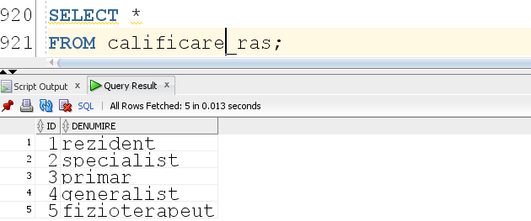

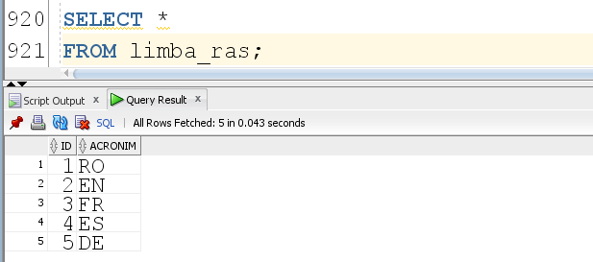

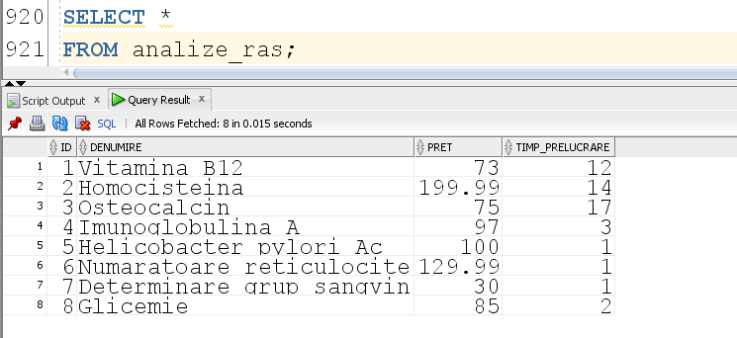

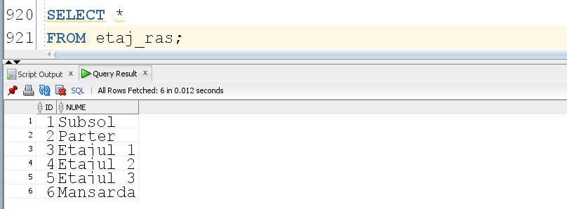

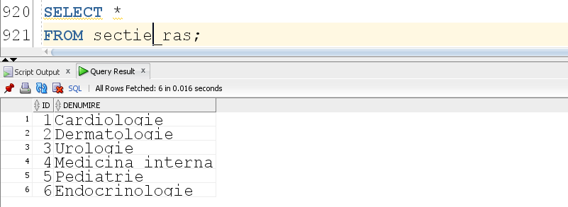

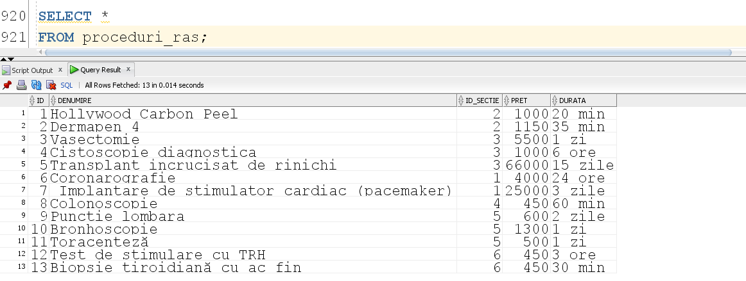

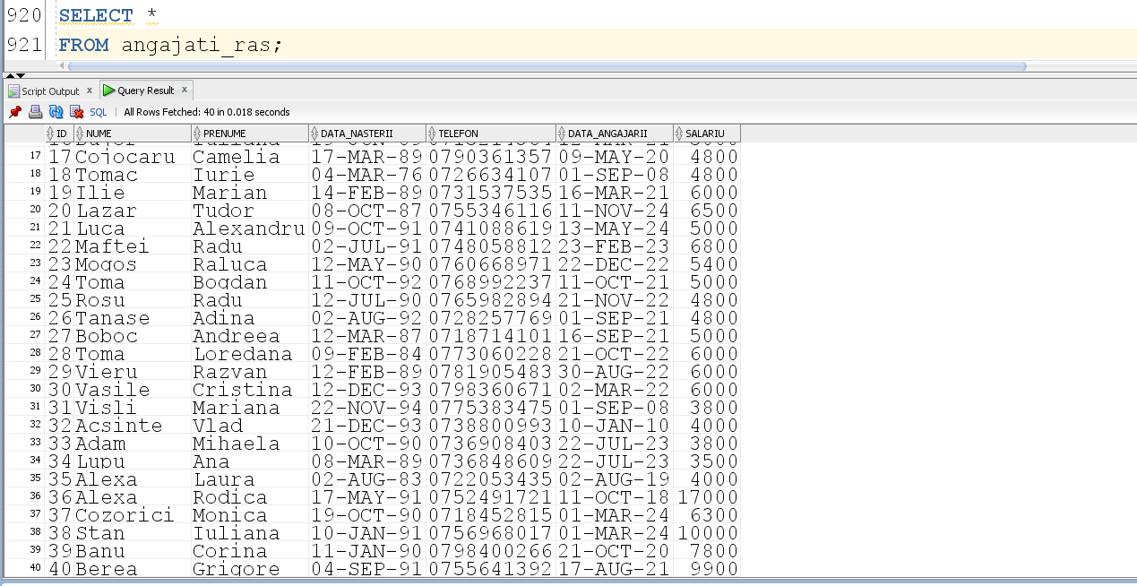

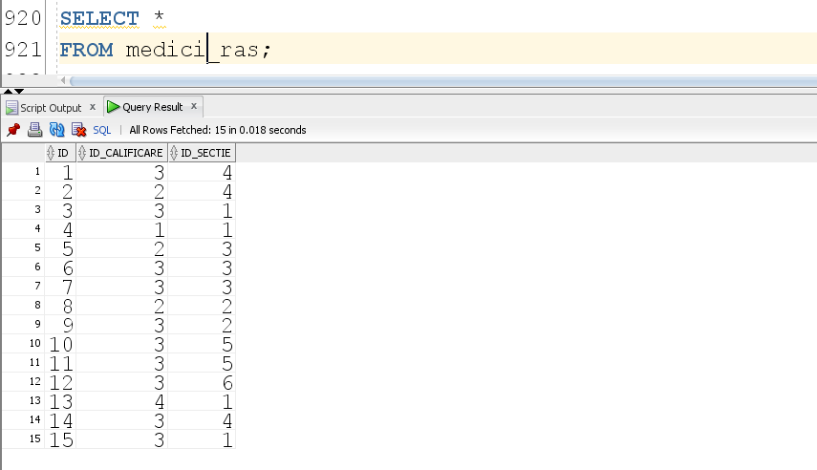

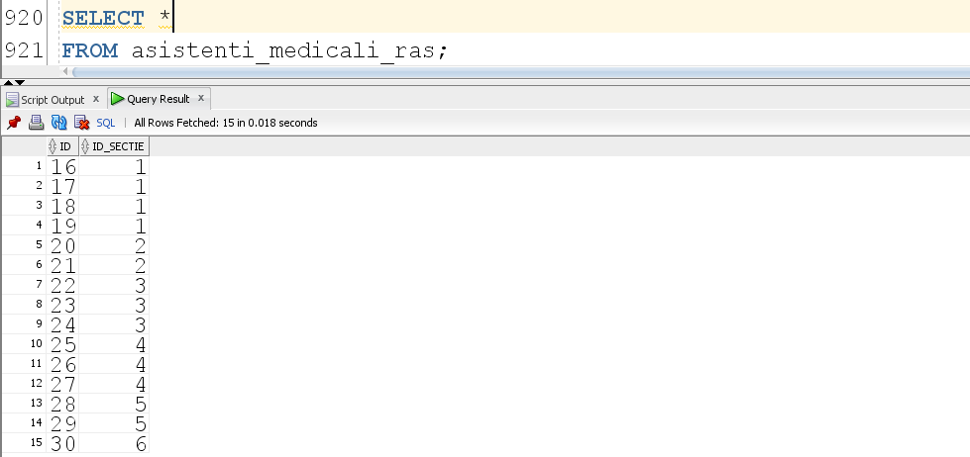

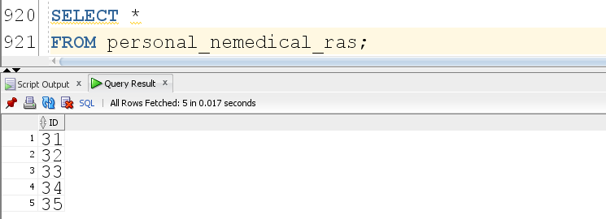

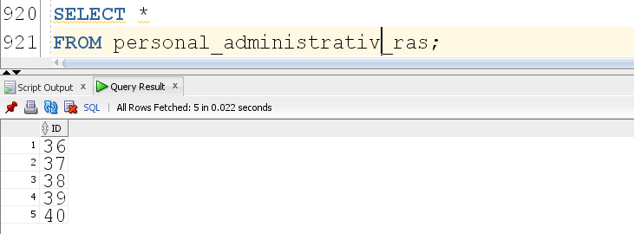

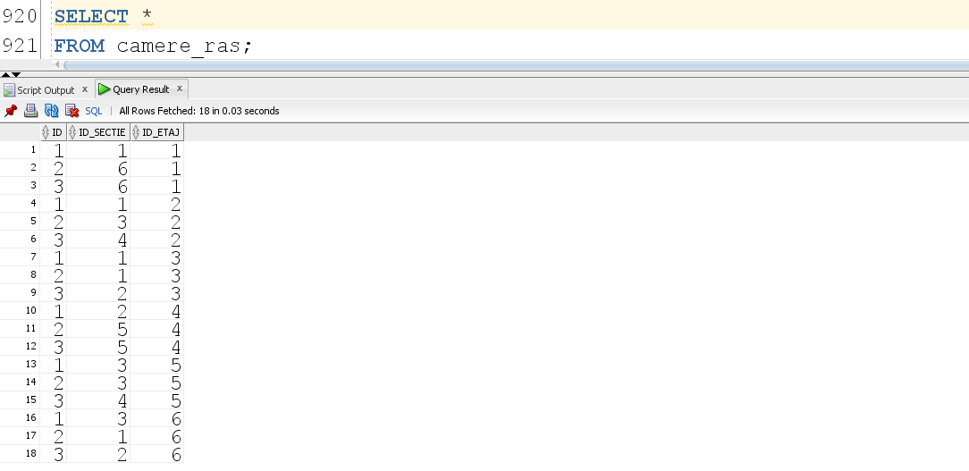

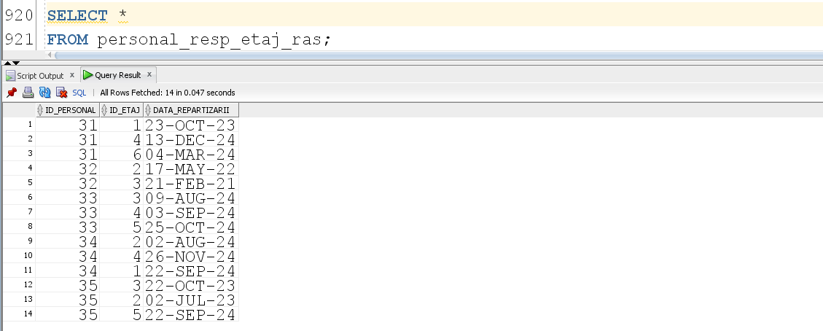

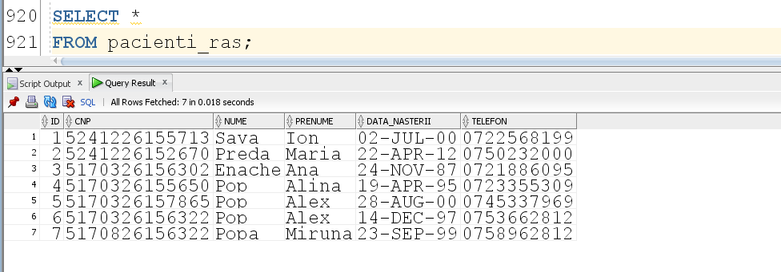

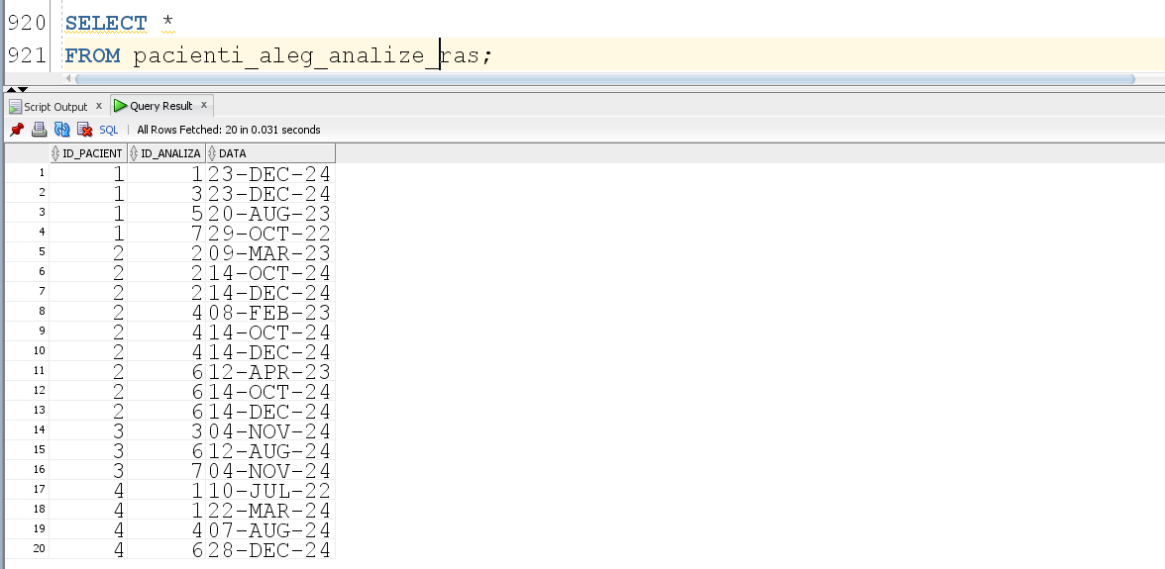

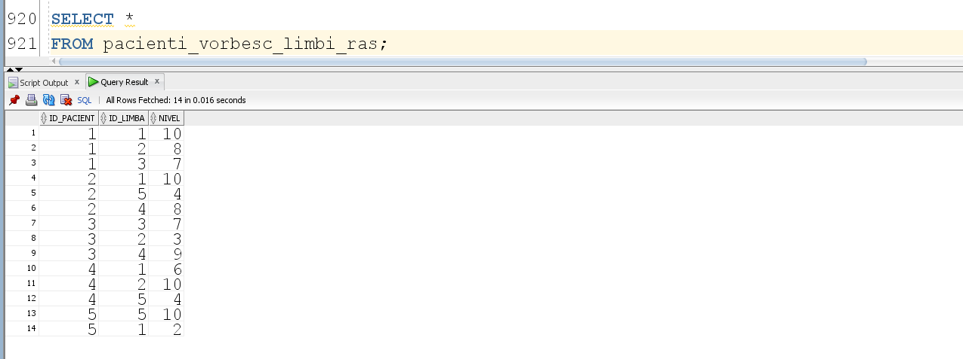

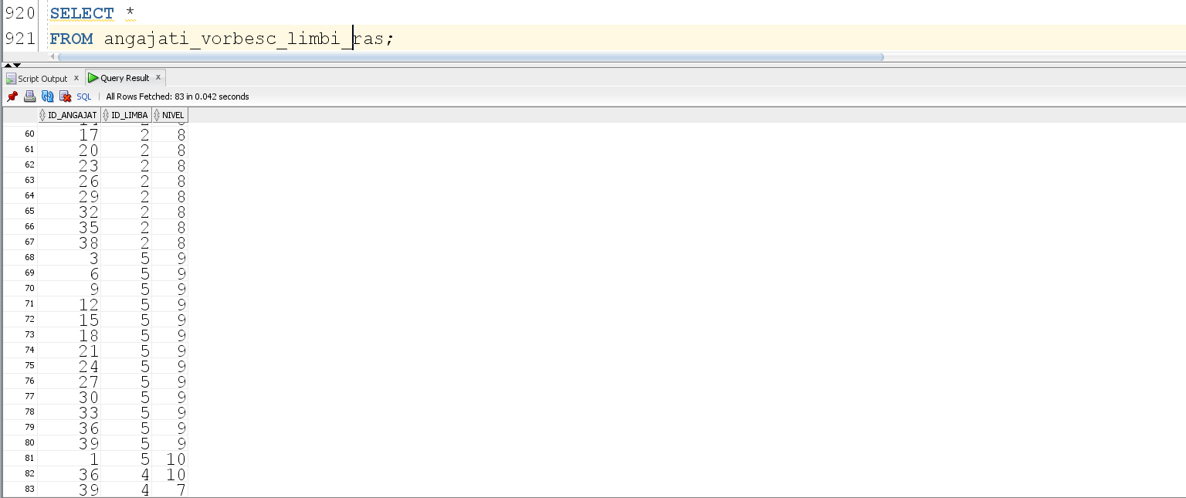

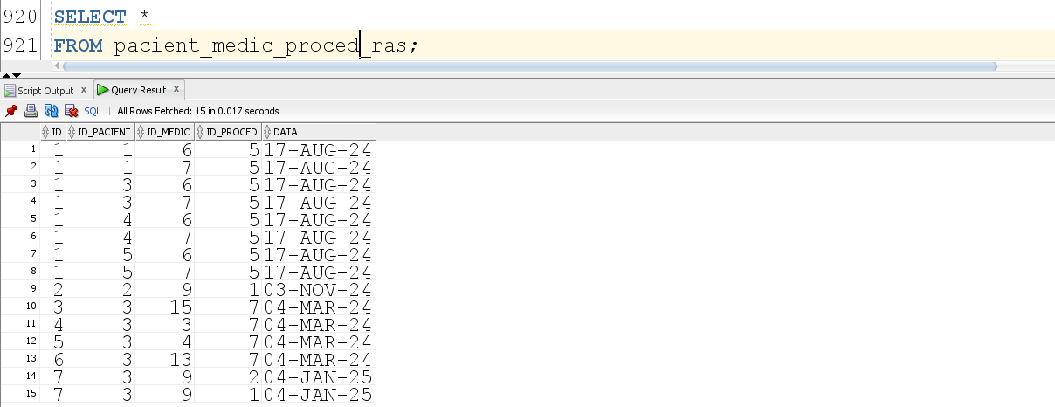

### Cerința 6

*Cerința*: Formulați în limbaj natural o problemă pe care să o rezolvați folosind un subprogram stocat independent care să utilizeze toate cele 3 tipuri de colecții studiate. Apelați subprogramul.

*Rezolvare*: Creați tabelul compatibili lingvistic cu următoarea structură: nume_sectie, lista_medici, lista_asistenti_medicali. Scrieți un subprogram stocat care, pe baza unui id al unei limbi, inserează în tabelul compatibili_lingvistic pentru fiecare secție lista medicilor, respectiv a asistenților medicali (numele lor) care vorbesc limba cu id-ul dat ca parametru. În cazul în care pentru o secție nu există niciun medic / asistent medical care vorbește limba respectivă tabelul va conține, textul ‘Niciun medic / asistent nu vorbeste limba’, după caz. De asemenea, subprogramul va afișa lista secțiilor la care nu există niciun vorbitor (medic sau asistent medical) al limbii date.

|  |
| --- |
| SET SERVEROUTPUT ON;  CREATE OR REPLACE TYPE tablou_pers IS TABLE OF VARCHAR2(100);  /  CREATE TABLE compatibili_lingvistic  (nume_sectie VARCHAR2(50),  lista_medici tablou_pers,  lista_asistenti_medicali tablou_pers  )  NESTED TABLE lista_medici STORE AS tabl_medici  NESTED TABLE lista_asistenti_medicali STORE AS tabl_asist;  /  CREATE OR REPLACE PROCEDURE cer6_ras(v_id limba_ras.id%TYPE)  IS  TYPE tablou_sectii IS TABLE OF sectie_ras%ROWTYPE INDEX BY PLS_INTEGER;  sectii tablou_sectii;  medici tablou_pers := tablou_pers();  asistenti tablou_pers := tablou_pers();  niciun_medic tablou_pers := tablou_pers();  niciun_asist tablou_pers := tablou_pers();  ct_medici NUMBER;  ct_asist NUMBER;  TYPE niciun_vorbitor IS VARRAY(10) OF sectie_ras.denumire%TYPE;  sectii_neacces niciun_vorbitor := niciun_vorbitor();  linie limba_ras%ROWTYPE;  BEGIN  -- verificam daca codul dat ca parametru exista in baza de date  SELECT *  INTO linie  FROM limba_ras  WHERE id = v_id;    niciun_medic.EXTEND;  niciun_medic(1) := 'Niciun medic nu vorbeste limba';    niciun_asist.EXTEND;  niciun_asist(1) := 'Niciun asistent nu vorbeste limba';  -- luam toate sectiile  SELECT *  BULK COLLECT INTO sectii  FROM sectie_ras;    -- pentru fiecare sectie luam medicii care vorbesc limba respectiva  FOR i IN 1..sectii.COUNT LOOP  -- numaram medicii de pe sectie care vorbesc limba data  SELECT COUNT(a.nume)  INTO ct_medici  FROM medici_ras m JOIN angajati_vorbesc_limbi_ras ang ON (m.id = ang.id_angajat)  JOIN angajati_ras a ON (a.id = m.id)  WHERE m.id_sectie = sectii(i).id AND ang.id_limba = v_id;    IF ct_medici > 0 THEN  SELECT a.nume  BULK COLLECT INTO medici  FROM medici_ras m JOIN angajati_vorbesc_limbi_ras ang ON (m.id = ang.id_angajat)  JOIN angajati_ras a ON (a.id = m.id)  WHERE m.id_sectie = sectii(i).id AND ang.id_limba = v_id;  ELSE  medici := niciun_medic;  END IF;    -- numaram asistentii de pe sectie care vorbesc limba data  SELECT COUNT (a.nume)  INTO ct_asist  FROM asistenti_medicali_ras asist JOIN angajati_vorbesc_limbi_ras ang ON (asist.id = ang.id_angajat)  JOIN angajati_ras a ON (a.id = asist.id)  WHERE asist.id_sectie = sectii(i).id AND ang.id_limba = v_id;    IF ct_asist > 0 THEN  SELECT a.nume  BULK COLLECT INTO asistenti  FROM asistenti_medicali_ras asist JOIN angajati_vorbesc_limbi_ras ang ON (asist.id = ang.id_angajat)  JOIN angajati_ras a ON (a.id = asist.id)  WHERE asist.id_sectie = sectii(i).id AND ang.id_limba = v_id;  ELSE  asistenti := niciun_asist;  END IF;    -- inseram in tabel  INSERT INTO compatibili_lingvistic  VALUES (sectii(i).denumire, medici, asistenti);    IF ct_medici = 0 AND ct_asist = 0 THEN  sectii_neacces.EXTEND;  sectii_neacces(sectii_neacces.LAST) := sectii(i).denumire;  END IF;    END LOOP;    -- daca exista sectii neaccesibile, le afisam  IF sectii_neacces.COUNT > 0 THEN  DBMS_OUTPUT.PUT_LINE('La urmatoarele sectii nu exista niciun vorbitor al limbii date: ');  FOR i IN sectii_neacces.FIRST..sectii_neacces.LAST LOOP  DBMS_OUTPUT.PUT_LINE(sectii_neacces(i) || ' ');  END LOOP;  END IF;  EXCEPTION  WHEN NO_DATA_FOUND THEN  RAISE_APPLICATION_ERROR(-20002,'Codul dat nu exista');  END cer6_ras;  /  BEGIN  cer6_ras(2);  END;  /  SELECT *  FROM compatibili_lingvistic;  -- stergem inserarile anterioare  DELETE FROM compatibili_lingvistic;  BEGIN  cer6_ras(3);  END;  /  SELECT *  FROM compatibili_lingvistic;  -- stergem inseratile anterioare  DELETE FROM compatibili_lingvistic;  BEGIN  cer6_ras(10);  END;  / |

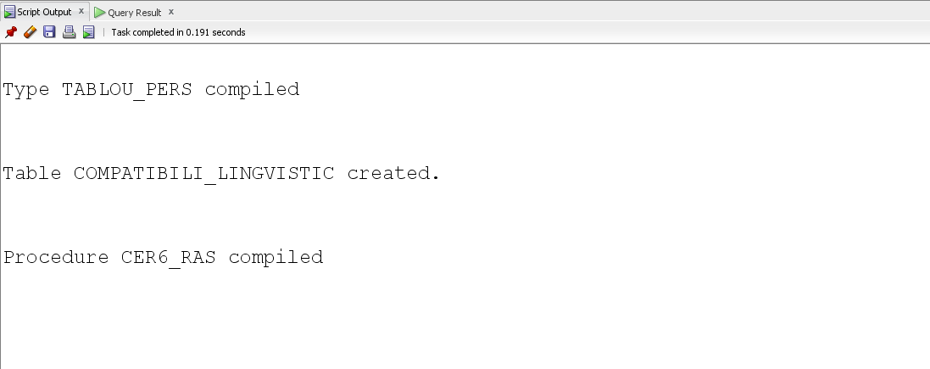

*Exemplul 1*

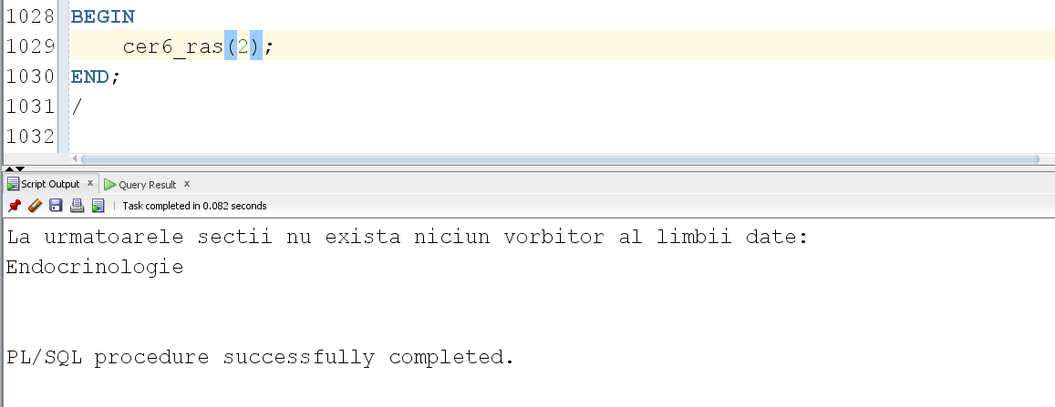

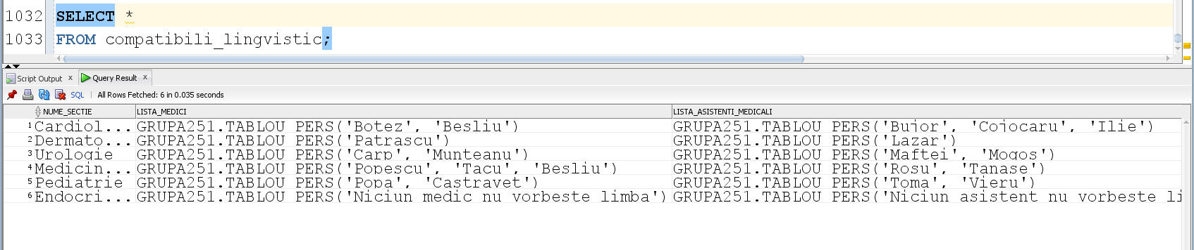

*Exemplul 2*

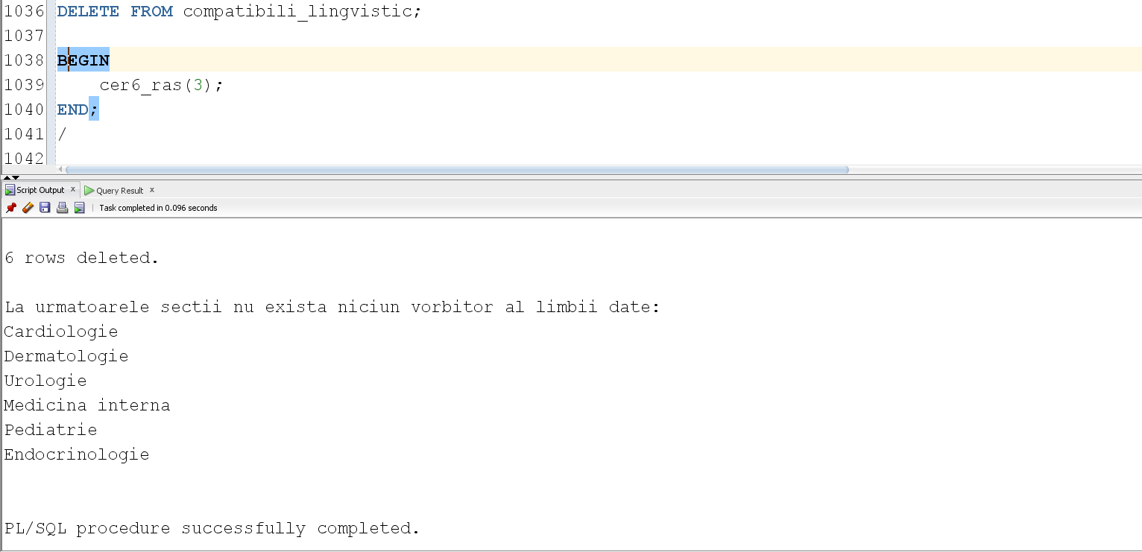

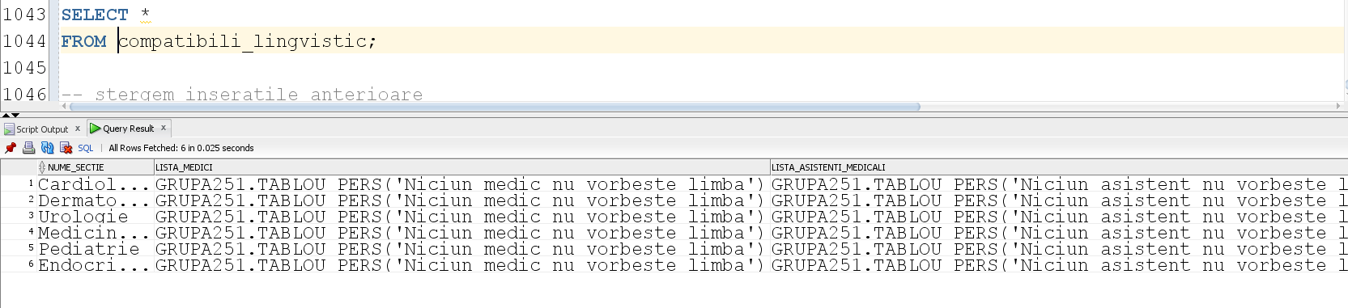

*Exemplul 3*

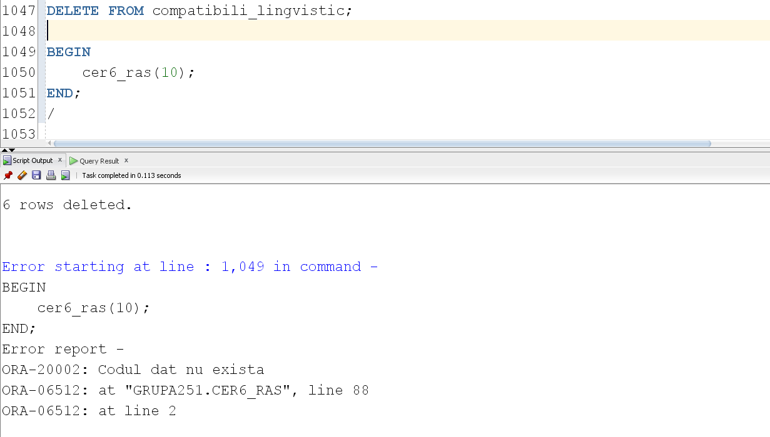

### Cerința 7

*Cerința*: Formulați în limbaj natural o problemă pe care să o rezolvați folosind un subprogram stocat independent care să utilizeze 2 tipuri diferite de cursoare studiate, unul dintre acestea fiind cursor parametrizat, dependent de celălalt cursor. Apelați subprogramul.

*Rezolvare:* Se citește de la tastatură o calificare. Să se afișeze medicii care au calificarea respectivă și pentru fiecare medic, lista pacienților asupra cărora au realizat proceduri. În cazul în care un medic nu a realizat proceduri asupra niciunui pacient, se va afișa textul ‘Niciun pacient’.

*În rezolvarea problemei s-au folosit 2 cursoare: un cursor explicit și parametrizat și un REF cursor cu SQL dinamic.*

|  |
| --- |
| SET SERVEROUTPUT ON;  SET VERIFY OFF;  CREATE OR REPLACE FUNCTION exista_calificare(calif calificare_ras.denumire%TYPE) RETURN NUMBER  IS  ct NUMBER;  BEGIN  SELECT COUNT(*)  INTO ct  FROM calificare_ras  WHERE UPPER(calif) = UPPER(denumire);    IF ct > 0 THEN  RETURN 1;  ELSE  RETURN 0;  END IF;  END exista_calificare;  /  CREATE OR REPLACE PROCEDURE cer7_ras  IS  TYPE lista_medici IS REF CURSOR;  medici lista_medici;  v_calificare calificare_ras.denumire%TYPE := '&p_calificare';  CURSOR pacienti(v_id_medic pacient_medic_proced_ras.id_medic%TYPE) IS  SELECT DISTINCT p.id, p.nume, p.prenume  FROM pacient_medic_proced_ras asoc JOIN pacienti_ras p ON (asoc.id_pacient = p.id)  WHERE asoc.id_medic = v_id_medic;  v_id_m medici_ras.id%TYPE;  v_nume_m angajati_ras.nume%TYPE;  v_prenume_m angajati_ras.prenume%TYPE;  v_id_p pacienti_ras.id%TYPE;  v_nume_p pacienti_ras.nume%TYPE;  v_prenume_p pacienti_ras.prenume%TYPE;  calif_inex EXCEPTION;  zero_medici EXCEPTION;  exista NUMBER;  BEGIN  exista := exista_calificare(v_calificare);  IF exista = 0 THEN  RAISE calif_inex;  END IF;  -- selectam medicii cu calificarea data  OPEN medici FOR  'SELECT m.id, a.nume, a.prenume  FROM medici_ras m JOIN angajati_ras a ON (m.id = a.id)  JOIN calificare_ras c ON (m.id_calificare = c.id)  WHERE UPPER(c.denumire) = UPPER(:v)'  USING v_calificare;  FETCH medici INTO v_id_m, v_nume_m, v_prenume_m;  IF medici%NOTFOUND THEN  RAISE zero_medici;  END IF;  --- parcurgem medicii  LOOP  DBMS_OUTPUT.PUT('Medicul ' || v_nume_m || ' ' || v_prenume_m);  OPEN pacienti(v_id_m);  FETCH pacienti INTO v_id_p, v_nume_p, v_prenume_p;  IF pacienti%NOTFOUND THEN  DBMS_OUTPUT.PUT_LINE(' nu a facut proceduri asupra niciunui pacient');  ELSE  DBMS_OUTPUT.PUT_LINE(' a facut proceduri asupra urmatorilor pacienti: ');  WHILE pacienti%FOUND LOOP  DBMS_OUTPUT.PUT_LINE(v_nume_p || ' ' || v_prenume_p);  FETCH pacienti INTO v_id_p, v_nume_p, v_prenume_p;  END LOOP;  END IF;  CLOSE pacienti;  DBMS_OUTPUT.PUT_LINE('------------------------------------------------');  FETCH medici INTO v_id_m, v_nume_m, v_prenume_m;  EXIT WHEN medici%NOTFOUND;  END LOOP;  CLOSE medici;  EXCEPTION  WHEN calif_inex THEN  RAISE_APPLICATION_ERROR(-20002, 'Calificarea nu exista');  WHEN zero_medici THEN  RAISE_APPLICATION_ERROR(-20003, 'Nu exista medici cu calificarea data');  END cer7_ras;  /  BEGIN  cer7_ras;  END;  / |

*Exemplul 1*Se compilează procedura și se introduce textul *primar.*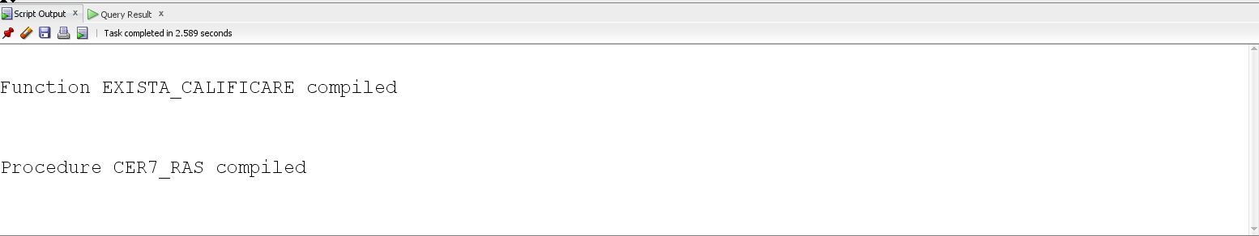

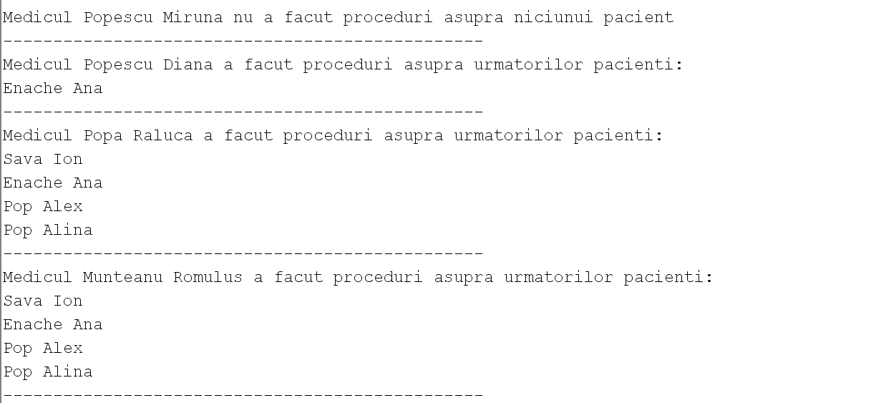

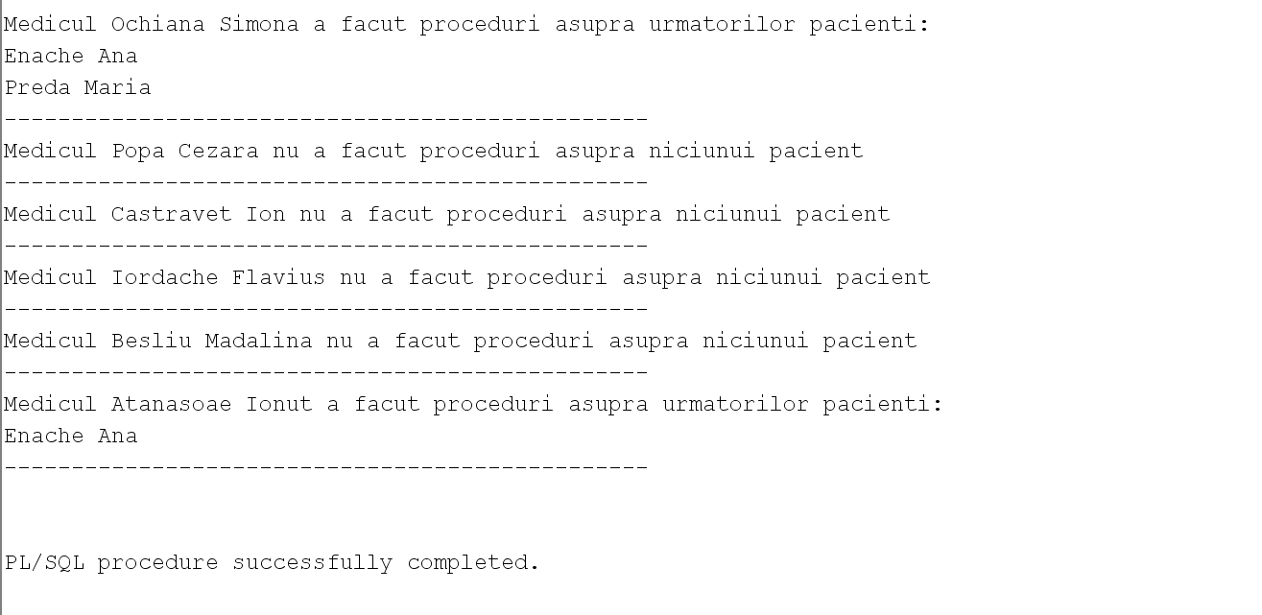

*Exemplul 2*

Se compilează procedura și se introduce textul *fizioterapeut.*

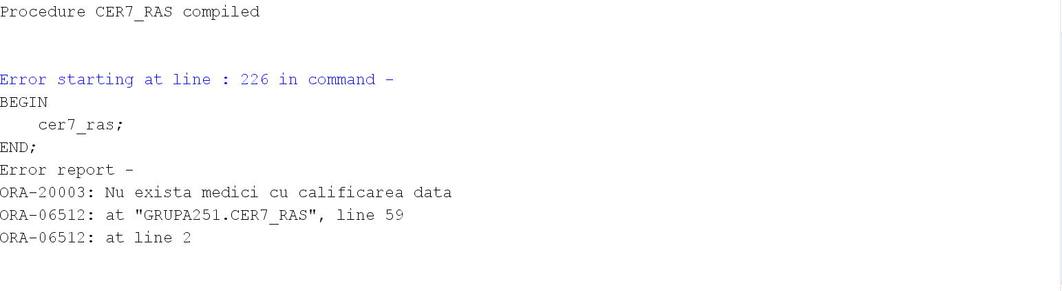

*Exemplul 3*

Se compilează procedura și se introduce textul *psiholog.*

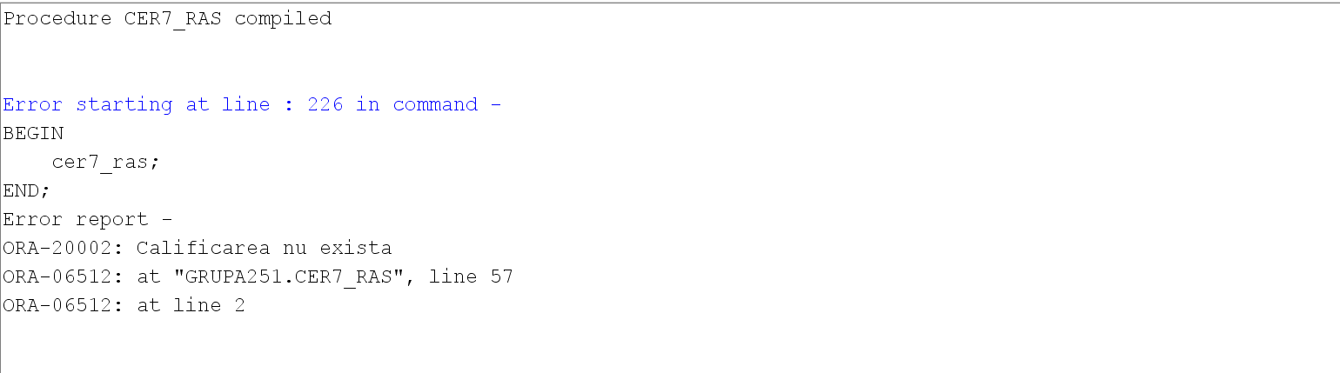

### Cerința 8

*Cerința:* Formulați în limbaj natural o problemă pe care să o rezolvați folosind un subprogram stocat independent de tip funcție care să utilizeze într-o singură comandă SQL 3 dintre tabelele create. Tratați toate excepțiile care pot apărea, incluzând excepțiile predefinite NO_DATA_FOUND și TOO_MANY_ROWS. Apelați subprogramul astfel încât să evidențiați toate cazurile tratate.

*Rezolvare:* Scrieți o funcție care primește numele unei analize și returnează numele și prenumele pacientului și-a făcut analiza respectivă de un număr maxim de ori. Se vor trata cazul în care analiza nu există, analiza nu a fost aleasă de nimeni, dar și cazul în care mai mulți pacienți au ales analiza de un număr maxim de ori.

|  |
| --- |
| SET SERVEROUTPUT ON;  SET VERIFY OFF;  CREATE OR REPLACE FUNCTION cer8_ras(v_nume_analiza analize_ras.denumire%TYPE)  RETURN VARCHAR2  IS  nume_p pacienti_ras.nume%TYPE;  prenume_p pacienti_ras.prenume%TYPE;  val_max NUMBER;  ans VARCHAR2(100);  v_id analize_ras.id%TYPE;  nimeni EXCEPTION;  ct NUMBER;  BEGIN    SELECT id  INTO v_id  FROM analize_ras  WHERE UPPER(denumire) = UPPER(v_nume_analiza);    SELECT COUNT(*)  INTO ct  FROM pacienti_aleg_analize_ras  WHERE id_analiza = v_id;    IF ct = 0 THEN  RAISE nimeni;  END IF;  -- calculam maximul  SELECT MAX(COUNT(*))  INTO val_max  FROM analize_ras a JOIN pacienti_aleg_analize_ras asoc ON (a.id = asoc.id_analiza)  WHERE UPPER(a.denumire) = UPPER(v_nume_analiza)  GROUP BY asoc.id_pacient;    -- selectam pacientul care a facut analiza de un numar maxim de ori  SELECT p.nume, p.prenume  INTO nume_p, prenume_p  FROM analize_ras a JOIN pacienti_aleg_analize_ras asoc ON (a.id = asoc.id_analiza)  JOIN pacienti_ras p ON (asoc.id_pacient = p.id)  WHERE UPPER(a.denumire) = UPPER(v_nume_analiza)  GROUP BY p.id, p.nume, p.prenume  HAVING COUNT(a.id) = val_max;  ans := nume_p || ' ' || prenume_p;  RETURN ans;    EXCEPTION  WHEN NO_DATA_FOUND THEN  RAISE_APPLICATION_ERROR(-20002, 'Nu exista analiza data');  WHEN nimeni THEN  RAISE_APPLICATION_ERROR(-20003, 'Niciun pacient nu a ales analiza data');  WHEN TOO_MANY_ROWS THEN  RAISE_APPLICATION_ERROR(-20004, 'Mai multi pacienti au ales analiza de un numar maxim de ori');  END cer8_ras;  /  -- Preda Maria  BEGIN  DBMS_OUTPUT.PUT_LINE('Pacientul care a ales analiza de un numar maxim de ori este ' || cer8_ras('Numaratoare reticulocite'));  END;  /  -- mai multi pacienti  BEGIN  DBMS_OUTPUT.PUT_LINE('Pacientul care a ales analiza de un numar maxim de ori este ' || cer8_ras('Osteocalcin'));  END;  /  -- analiza nu exista  BEGIN  DBMS_OUTPUT.PUT_LINE('Pacientul care a ales analiza de un numar maxim de ori este ' || cer8_ras('Colesterol'));  END;  /  -- analiza nu a fost aleasa de nimeni  BEGIN  DBMS_OUTPUT.PUT_LINE('Pacientul care a ales analiza de un numar maxim de ori este ' || cer8_ras('Glicemie'));  END;  / |

*Exemplul 1*

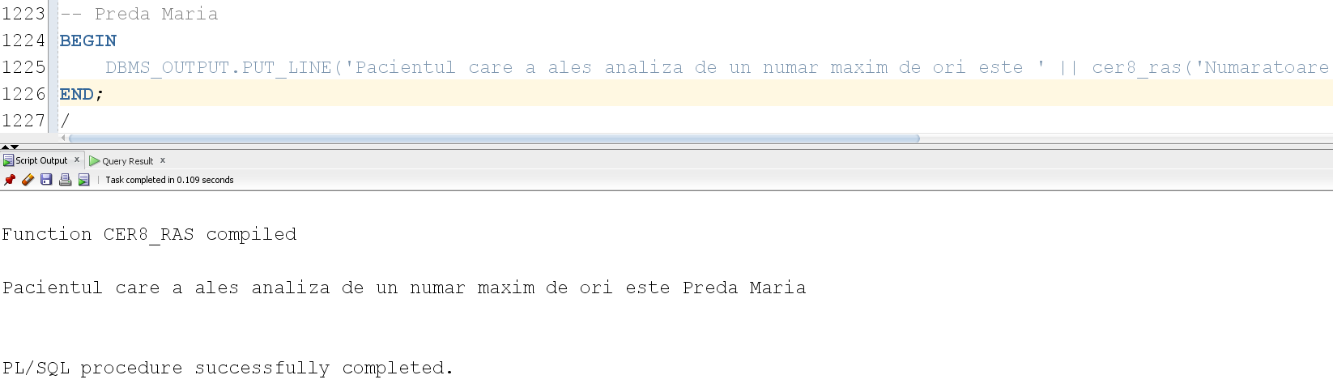

*Exemplul 2*

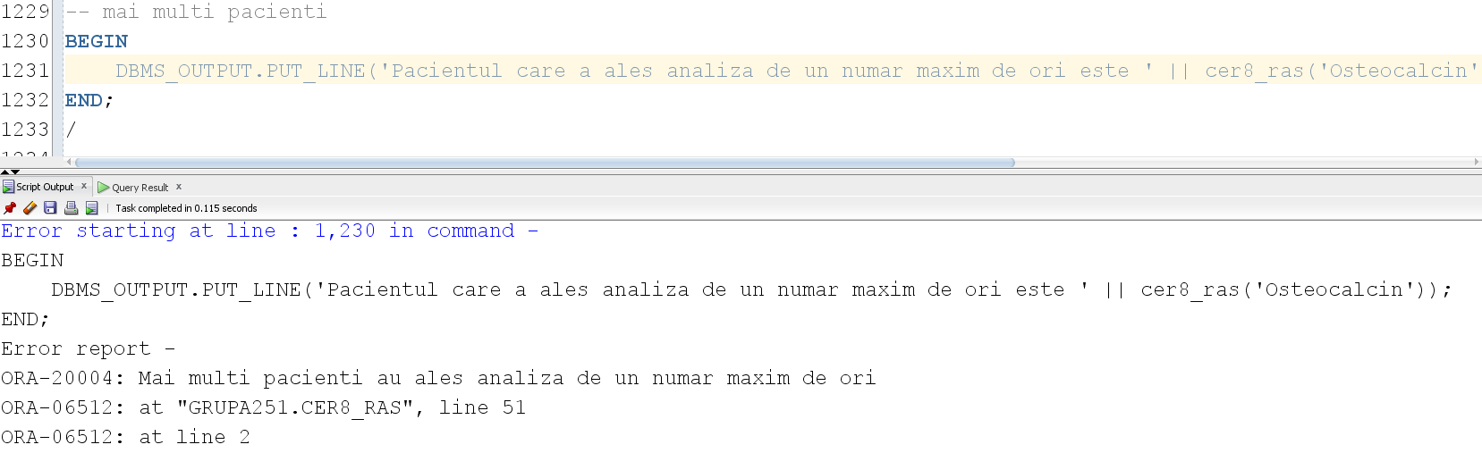

*Exemplul 3*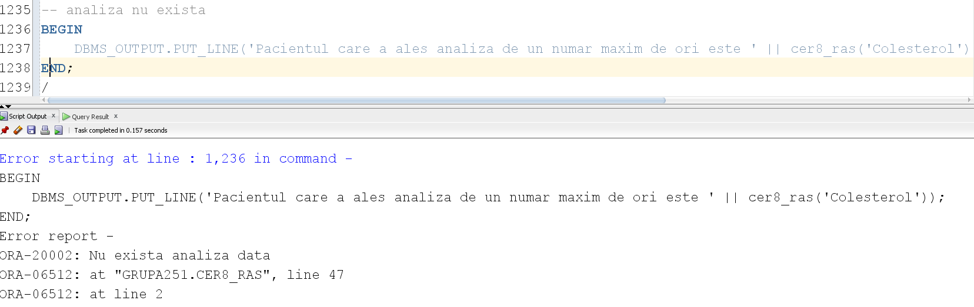

*Exemplul 4*

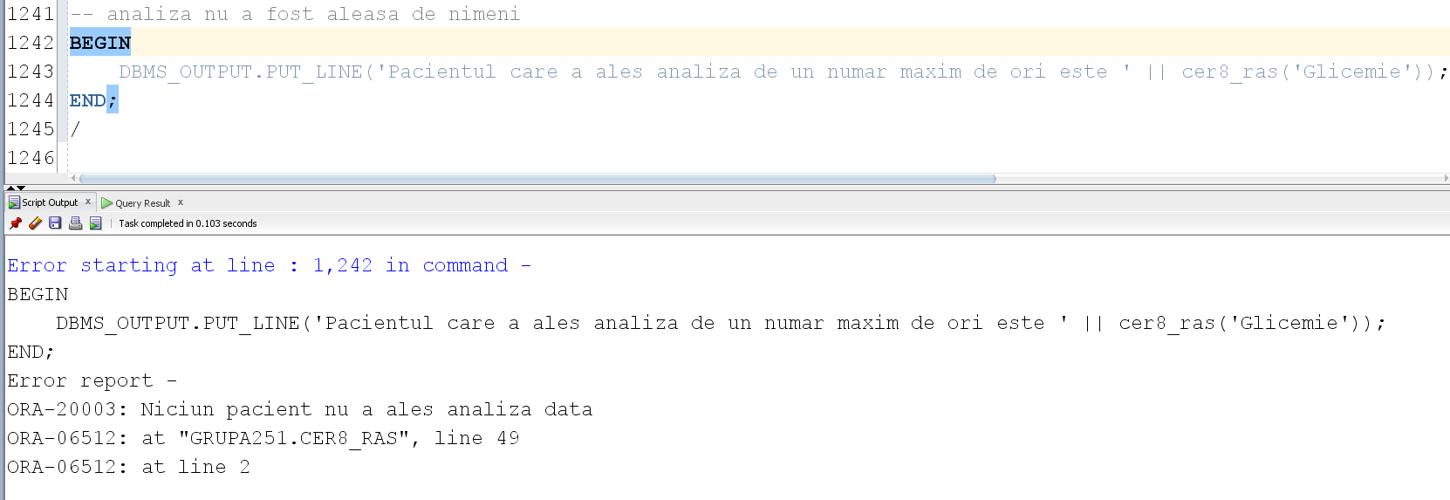

### Cerința 9

*Cerința*: Formulați în limbaj natural o problemă pe care să o rezolvați folosind un subprogram stocat independent de tip procedură care să aibă minim 2 parametri și să utilizeze într-o singură comandă SQL 5 dintre tabelele create. Definiți minim 2 excepții proprii, altele decât cele predefinite la nivel de sistem. Apelați subprogramul astfel încât să evidențiați toate cazurile definite și tratate.

*Rezolvare*: Scrieți o procedură care primește numele și prenumele unui pacient și afișează lista tuturor etajelor corespunzătoare secțiilor la care acesta a fost supus procedurilor. Pe lângă cazul de bază, se vor trata cazurile în care pacientul nu există în baza de date, există mai mulți pacienți cu numele și prenumele furnizate ca parametrii, pacientul nu a realizat nicio procedură sau datele introduse sunt invalide (lungimea numelui sau a prenumelui este strict mai mică decât 3).

|  |
| --- |
| SET SERVEROUTPUT ON;  SET VERIFY OFF;  CREATE OR REPLACE PROCEDURE cer9_ras (v_nume pacienti_ras.nume%TYPE, v_prenume pacienti_ras.prenume%TYPE)  IS  v_id pacienti_ras.id%TYPE;  TYPE tablou_imbr IS TABLE OF etaj_ras.nume%TYPE;  etaje tablou_imbr := tablou_imbr();  zero_proceduri EXCEPTION;  date_invalide EXCEPTION;  ct NUMBER;  BEGIN  IF LENGTH(v_nume) < 3 OR LENGTH(v_prenume) < 3 THEN  RAISE date_invalide;  END IF;  -- selectam id-ul pacientului  SELECT id  INTO v_id  FROM pacienti_ras  WHERE UPPER(nume) = UPPER(v_nume) AND UPPER(prenume) = UPPER(v_prenume);    -- verificam daca pacientul a facut vreo procedura  SELECT COUNT(*)  INTO ct  FROM pacient_medic_proced_ras  WHERE id_pacient = v_id;    IF ct = 0 THEN  RAISE zero_proceduri;  END IF;    SELECT DISTINCT e.nume  BULK COLLECT INTO etaje  FROM pacient_medic_proced_ras asoc JOIN proceduri_ras p ON (asoc.id_proced = p.id)  JOIN sectie_ras s ON (p.id_sectie = s.id)  JOIN camere_ras c ON (s.id = c.id_sectie)  JOIN etaj_ras e ON (e.id = c.id_etaj)  WHERE asoc.id_pacient = v_id;    FOR i IN etaje.FIRST..etaje.LAST LOOP  DBMS_OUTPUT.PUT_LINE(etaje(i) || ' ');  END LOOP;  EXCEPTION  WHEN NO_DATA_FOUND THEN  RAISE_APPLICATION_ERROR(-20002, 'Nu exista niciun pacient cu numele dat');  WHEN TOO_MANY_ROWS THEN  RAISE_APPLICATION_ERROR(-20003, 'Exista mai multi pacienti cu acest nume');  WHEN zero_proceduri THEN  RAISE_APPLICATION_ERROR(-20004, 'Pacientul nu a avut nicio procedura');  WHEN date_invalide THEN  RAISE_APPLICATION_ERROR(-20005, 'Numele / prenumele introdus este prea scurt!');  END cer9_ras;  /  BEGIN  cer9_ras('Enache', 'Ana');  END;  /  BEGIN  cer9_ras('Pop', 'Alex');  END;  /  BEGIN  cer9_ras('Popa', 'Miruna');  END;  /  BEGIN  cer9_ras('Dumitrescu', 'Ni');  END;  /  BEGIN  cer9_ras('Sava', 'Matei');  END;  / |

*Exemplul 1*

*Exemplul 2*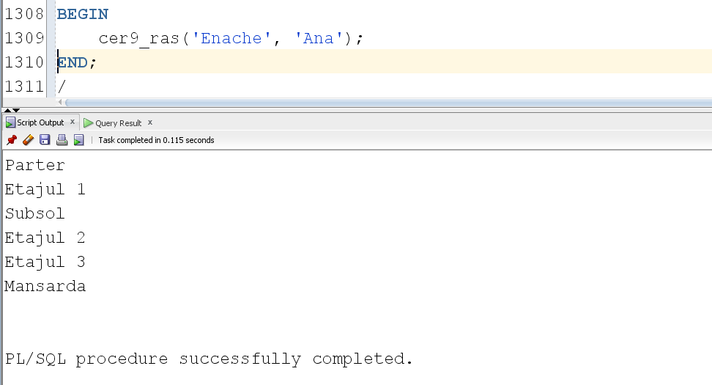

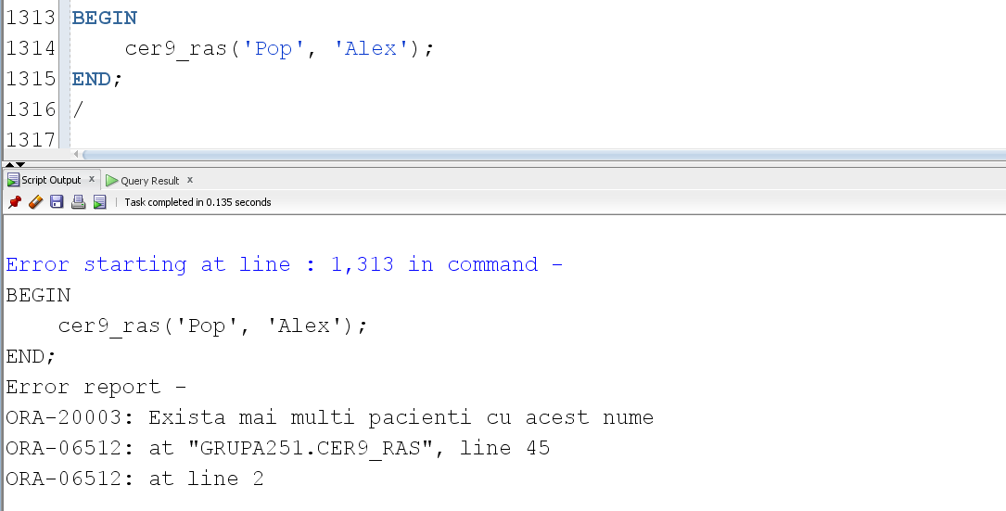

*Exemplul 3*

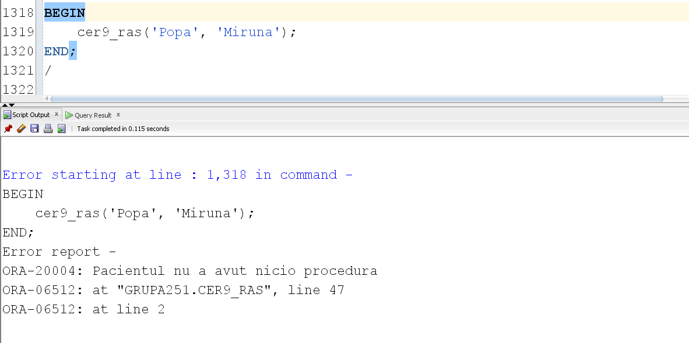

*Exemplul 4*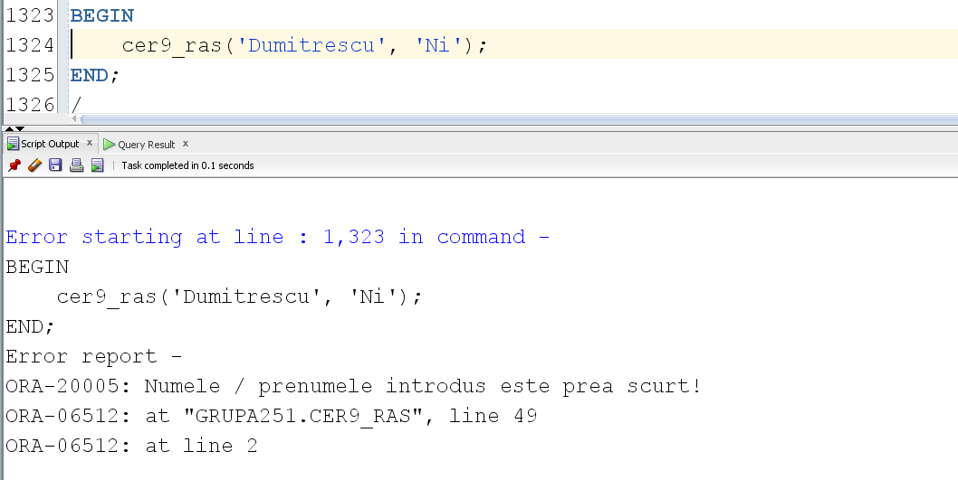

*Exemplul 5*

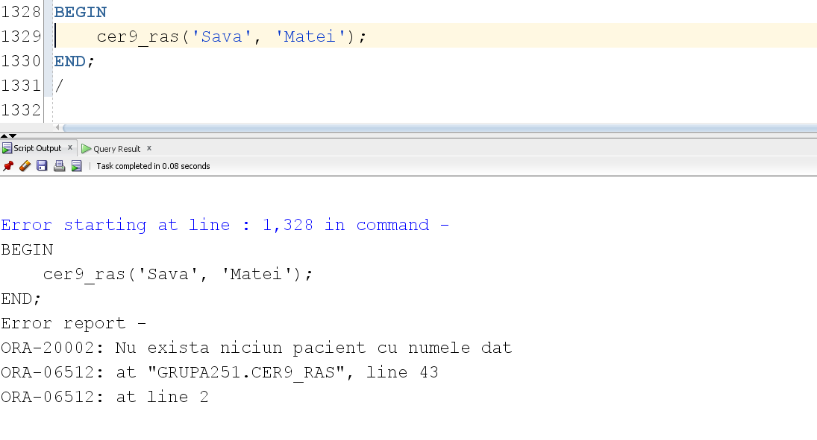

### 

### 

### 

### Cerința 10

*Cerința*: Definiți un trigger de tip LMD la nivel de comandă. Declanșați trigger-ul.

*Rezolvare*: Implementați, cu ajutorul triggerilor, următoarea restricție: o secție **nu** poate avea mai mult de 3 camere pe un etaj.

Inițial, încercăm implementarea unui trigger la nivel de linie care să transpună restricția dată.

|  |
| --- |
| CREATE OR REPLACE TRIGGER max_3camere_ras  BEFORE INSERT OR UPDATE OF id_etaj, id_sectie ON camere_ras  FOR EACH ROW  DECLARE  nr_camere NUMBER;  nume_sectie sectie_ras.denumire%TYPE;  ct_sectie NUMBER;  sectie_inexistenta EXCEPTION;  nr_maxim EXCEPTION;  etaj_inexistent EXCEPTION;  ct_etaj NUMBER;  mesaj_trigger VARCHAR2(100);  BEGIN  -- vedem daca exista etajul dat  SELECT COUNT(*)  INTO ct_etaj  FROM etaj_ras  WHERE id = :NEW.id_etaj;    IF ct_etaj = 0 THEN  RAISE etaj_inexistent;  END IF;  SELECT COUNT(*)  INTO nr_camere  FROM camere_ras  WHERE id_etaj = :NEW.id_etaj AND id_sectie = :NEW.id_sectie;  IF :NEW.id_sectie IS NOT NULL THEN  -- sectie_ras nu e mutating, pot sa il interoghez  SELECT COUNT(*)  INTO ct_sectie  FROM sectie_ras  WHERE id = :NEW.id_sectie;    IF ct_sectie = 0 THEN  RAISE sectie_inexistenta;  END IF;  -- selectam numele sectiei  SELECT denumire  INTO nume_sectie  FROM sectie_ras  WHERE id = :NEW.id_sectie;    IF nr_camere = 3 THEN  mesaj_trigger := 'Sectia ' || nume_sectie || ' are deja numarul maxim de camere permise pe acest etaj';  RAISE nr_maxim;  END IF;    END IF;  EXCEPTION  WHEN sectie_inexistenta THEN  RAISE_APPLICATION_ERROR(-20001, 'Sectia data nu exista');  WHEN etaj_inexistent THEN  RAISE_APPLICATION_ERROR(-20002, 'Etajul dat nu exista');  WHEN nr_maxim THEN  RAISE_APPLICATION_ERROR(-20003, mesaj_trigger);  END;  /  -- sectia 1 ia camera 4 de la etajul 3 (momentan are doar 2 camere la etajul 3)  -- ma astept sa mearga, comanda face un singur insert  INSERT INTO camere_ras  VALUES(4, 1, 3);  -- sectia 1 are deja 3 camere la etajul 3 => eroare  INSERT INTO camere_ras  VALUES (5, 1, 3);  ROLLBACK;  -- nu exista etajul cu id-ul dat => eroare  INSERT INTO camere_ras  VALUES (1, 2, 7);  -- nu exista sectia data => eroare  INSERT INTO camere_ras  VALUES (5, 8, 1);  -- insert into ... select ... => mutating table  INSERT INTO camere_ras  SELECT 4, 1, 3  FROM DUAL;  -- mutating table  -- sectia 6 are 2 camere la etajul 1  -- sectia 5 nu are nicio camera la etajul 1  -- => operatia ar trebui sa poata fi executata, dar obtinem mutating  UPDATE camere_ras  SET id_sectie = 5  WHERE id_sectie = 6;  ROLLBACK; |

*Exemplul 1*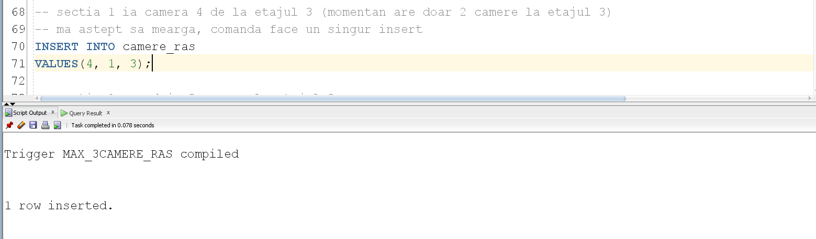

*Exemplul 2*

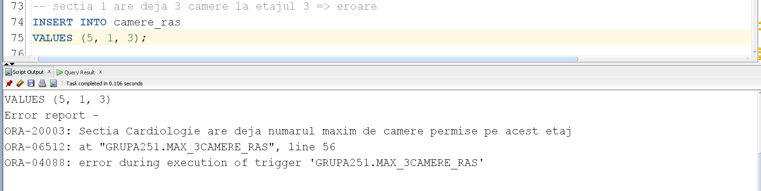

*Exemplul 3*

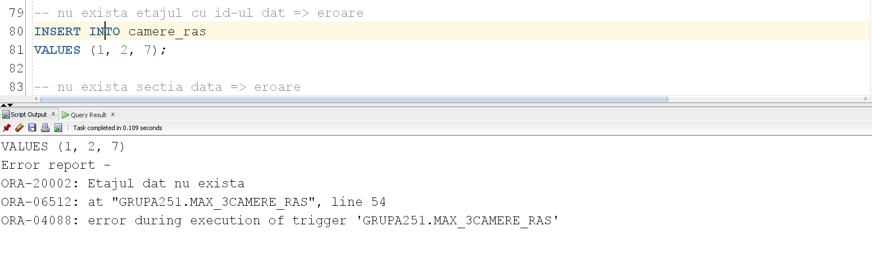

*Exemplul 4*

*Exemplul 5*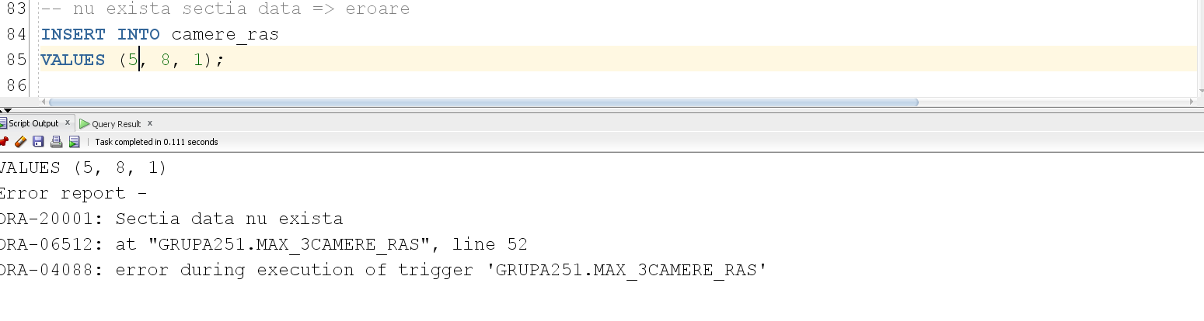

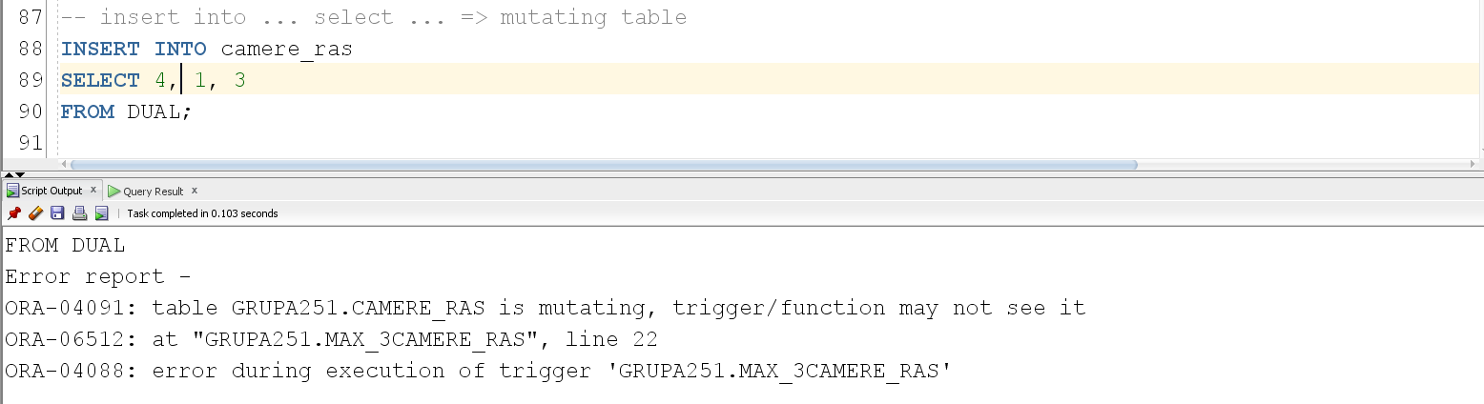

*Exemplul 6*

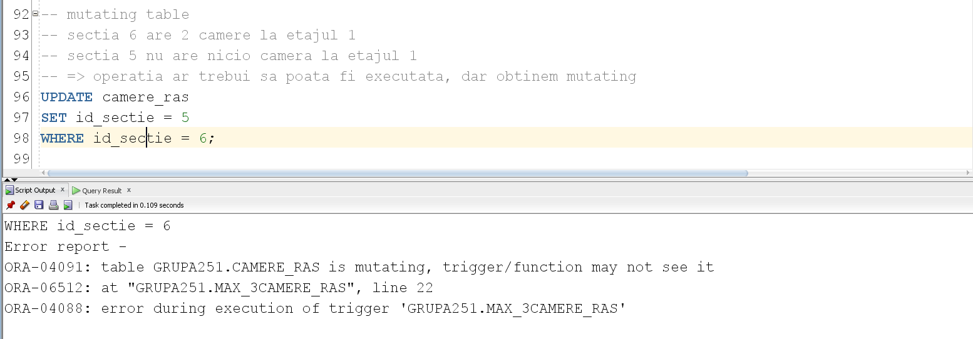

*Pentru a evita eroarea mutating table, vom folosi un pachet cu 2 triggeri, denumiți sugestiv:* ***max_3camere_comanda (triggerul la nivel de comandă cerut în enunț)*** *și* ***max_3camere_linie (trigger la nivel de linie)****. Vom folosi o procedură care activează și dezactivează triggerii, urmând apoi se executăm aceleași comenzi.*

|  |
| --- |
| CREATE OR REPLACE PACKAGE pachet_ras  AS  TYPE linie IS RECORD  (id_sectie camere_ras.id_sectie%TYPE,  id_etaj camere_ras.id_etaj%TYPE,  ct_camere NUMBER);  TYPE tabl_ind IS TABLE OF linie  INDEX BY PLS_INTEGER;  info tabl_ind;  contor NUMBER := 0;  END pachet_ras;  /  CREATE OR REPLACE TRIGGER max_3camere_comanda  BEFORE INSERT OR UPDATE OF id_etaj, id_sectie ON camere_ras  BEGIN  pachet_ras.contor := 0;  -- cate camere are sectia aia pe etajul dat  SELECT id_sectie, id_etaj, COUNT(*)  BULK COLLECT INTO pachet_ras.info  FROM camere_ras  GROUP BY id_sectie, id_etaj;    DBMS_OUTPUT.PUT_LINE('S-a activat triggerul la nivel de comanda');    END;  /  CREATE OR REPLACE TRIGGER max_3camere_linie  BEFORE INSERT OR UPDATE OF id_etaj, id_sectie ON camere_ras  FOR EACH ROW  DECLARE  -- verificari input  ct_etaj NUMBER;  etaj_inexistent EXCEPTION;  ct_sectie NUMBER;  sectie_inexistenta EXCEPTION;  -- variabile trigger  nume_sectie sectie_ras.denumire%TYPE;  mesaj_trigger VARCHAR2(100);  nr_maxim EXCEPTION;  BEGIN    DBMS_OUTPUT.PUT_LINE('S-a activat triggerul la nivel de linie');  SELECT COUNT(*)  INTO ct_etaj  FROM etaj_ras  WHERE id = :NEW.id_etaj;    IF ct_etaj = 0 THEN  RAISE etaj_inexistent;  END IF;    IF :NEW.id_sectie IS NOT NULL THEN  SELECT COUNT(*)  INTO ct_sectie  FROM sectie_ras  WHERE id = :NEW.id_sectie;    IF ct_sectie = 0 THEN  RAISE sectie_inexistenta;  END IF;    FOR i IN 1..pachet_ras.info.LAST LOOP  IF pachet_ras.info(i).id_sectie = :NEW.id_sectie AND pachet_ras.info(i).id_etaj = :NEW.id_etaj  AND pachet_ras.info(i).ct_camere + pachet_ras.contor = 3 THEN  -- luam numele sectiei  SELECT denumire  INTO nume_sectie  FROM sectie_ras  WHERE id = :NEW.id_sectie;    mesaj_trigger := 'Sectia ' || nume_sectie || ' are deja numarul maxim de camere permise pe acest etaj';  RAISE nr_maxim;  END IF;  END LOOP;  pachet_ras.contor := pachet_ras.contor + 1;  END IF;  EXCEPTION  WHEN etaj_inexistent THEN  RAISE_APPLICATION_ERROR(-20001, 'Etajul dat nu exista');  WHEN sectie_inexistenta THEN  RAISE_APPLICATION_ERROR(-20002, 'Sectia data nu exista');  WHEN nr_maxim THEN  RAISE_APPLICATION_ERROR(-20003, mesaj_trigger);  END;  /  -- procedura care activeaza / dezactiveaza triggerii  CREATE OR REPLACE PROCEDURE control_triggeri  IS  BEGIN  EXECUTE IMMEDIATE  'ALTER TRIGGER  max_3camere_ras DISABLE';  EXECUTE IMMEDIATE  'ALTER TRIGGER  max_3camere_comanda ENABLE';  EXECUTE IMMEDIATE  'ALTER TRIGGER  max_3camere_linie ENABLE';  END;  /  BEGIN  control_triggeri();  END;  /  -- sectia 1 ia camera 4 de la etajul 3 (momentan are doar 2 camere la etajul 3)  INSERT INTO camere_ras  VALUES(4, 1, 3);  -- sectia 1 are deja 3 camere la etajul 3 => eroare  INSERT INTO camere_ras  VALUES (5, 1, 3);  ROLLBACK;  -- nu exista etajul cu id-ul dat => eroare  INSERT INTO camere_ras  VALUES (1, 2, 7);  -- nu exista sectia data => eroare  INSERT INTO camere_ras  VALUES (5, 8, 1);  -- insert into ... select ... => merge  INSERT INTO camere_ras  SELECT 4, 1, 3  FROM DUAL;  ROLLBACK;  -- sectia 6 are 2 camere la etajul 1  -- sectia 5 nu are nicio camera la etajul 1  -- => operatia ar trebui sa poata fi executata  UPDATE camere_ras  SET id_sectie = 5  WHERE id_sectie = 6;  ROLLBACK;  -- exemplul 7  INSERT INTO camere_ras  VALUES(4, NULL, 1);  INSERT INTO camere_ras  VALUES(5, NULL, 1);  INSERT INTO camere_ras  VALUES(6, NULL, 1);  UPDATE camere_ras  SET id_sectie = 6  WHERE id_sectie IS NULL AND id_etaj = 1;  ROLLBACK; |

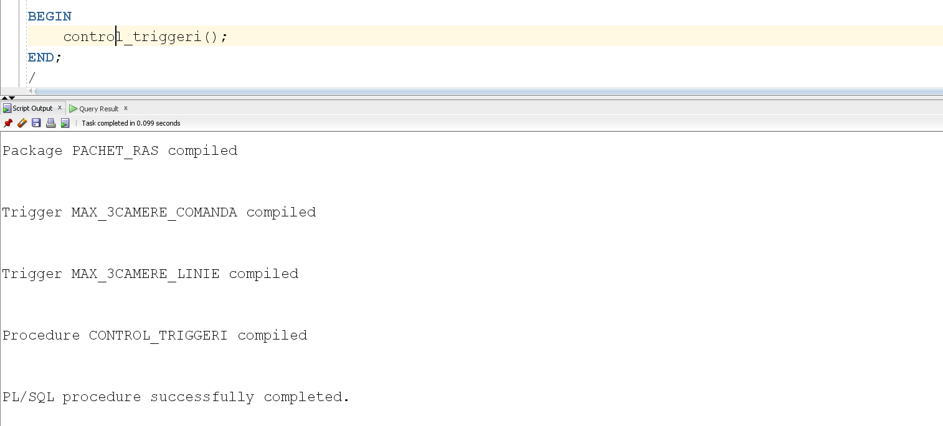

*Exemplul 1*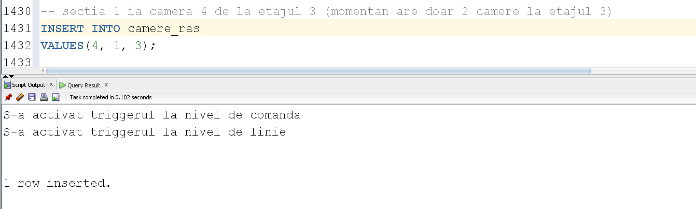

*Exemplul 2*

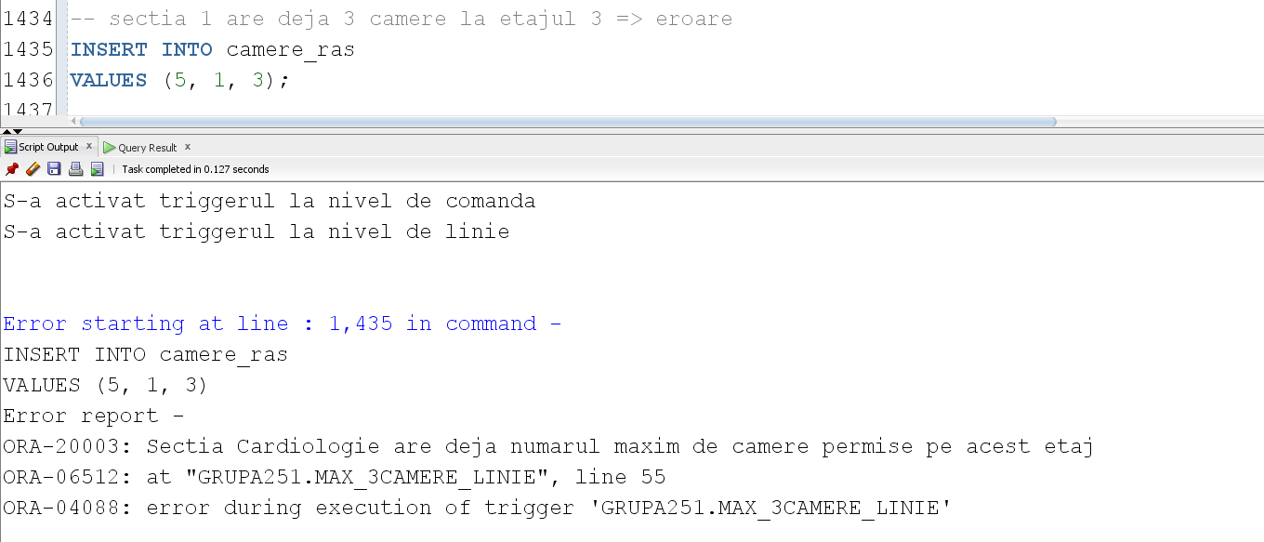

*Exemplul 3*

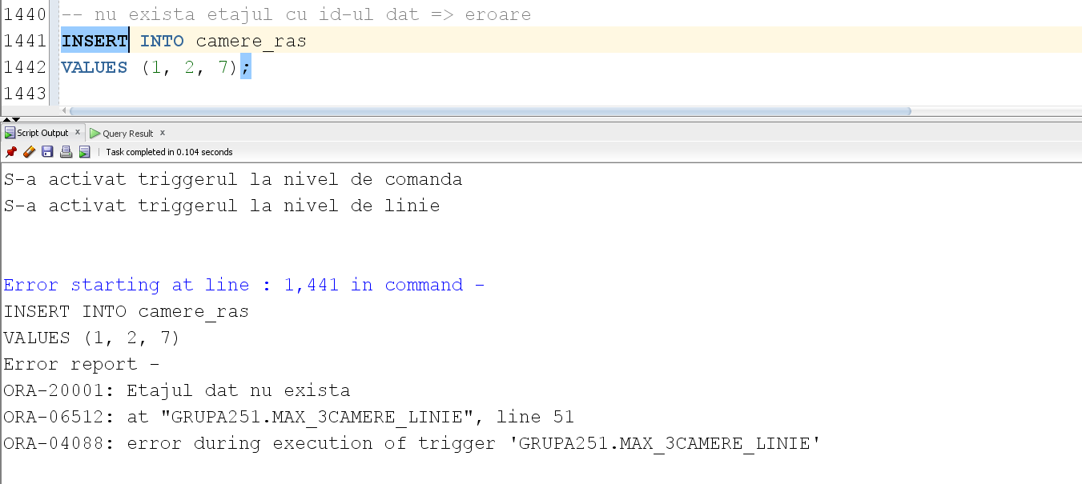

*Exemplul 4*

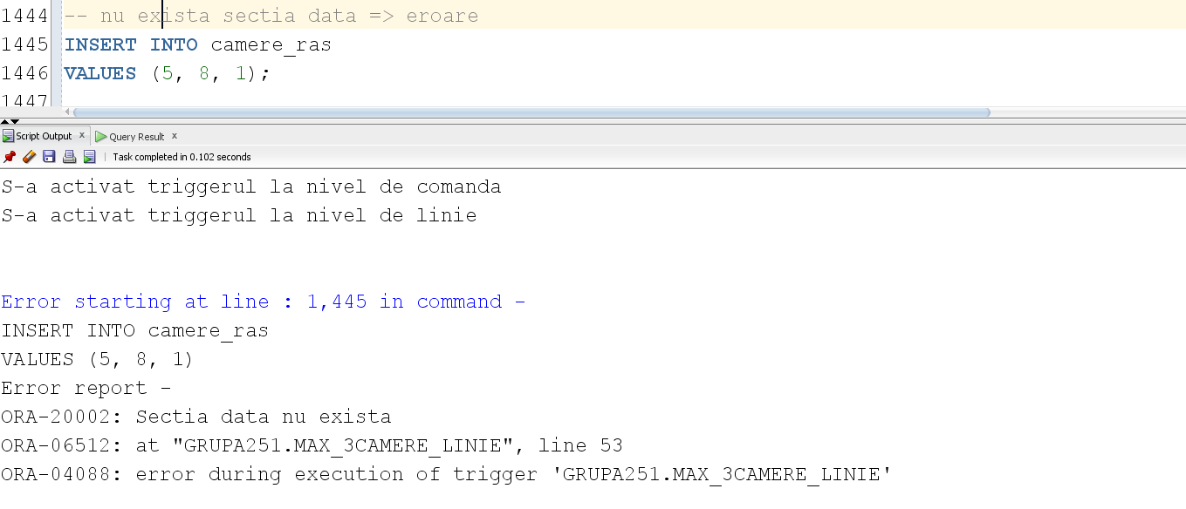

*Exemplul 5*

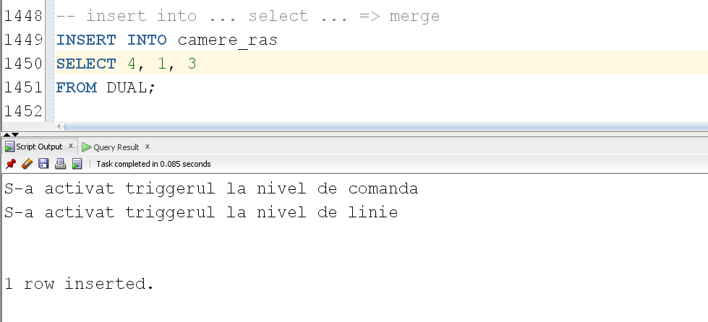

*Exemplul 6*

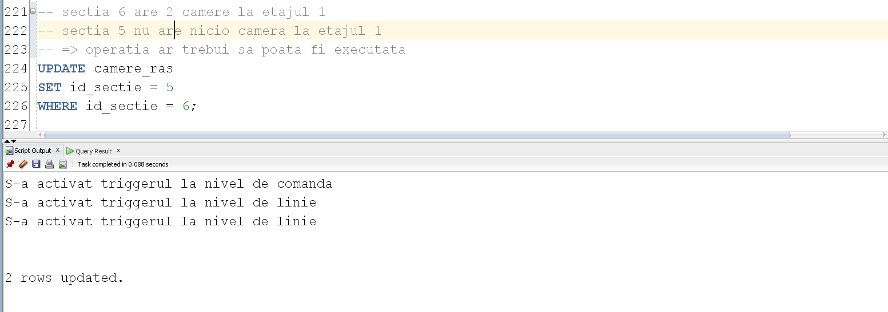

*Exemplul 7*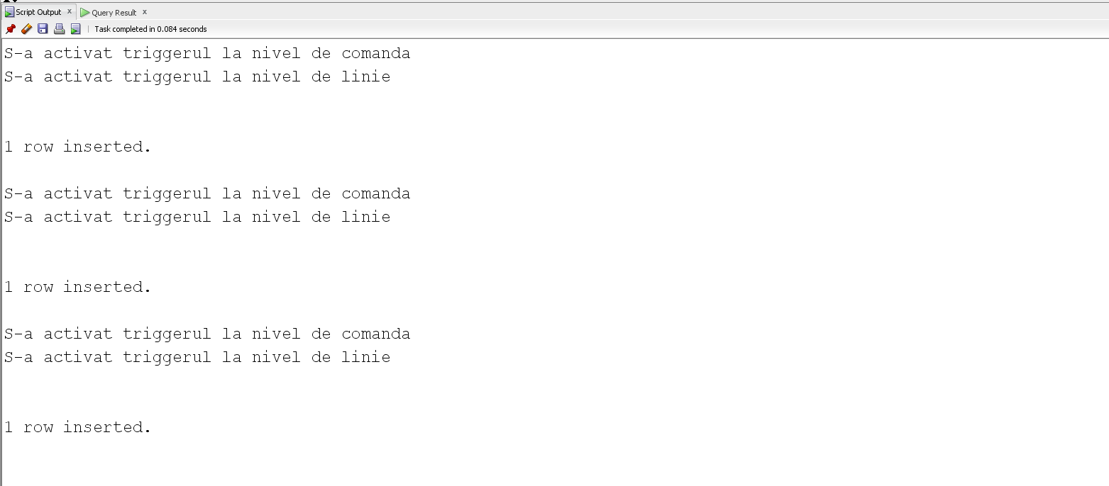

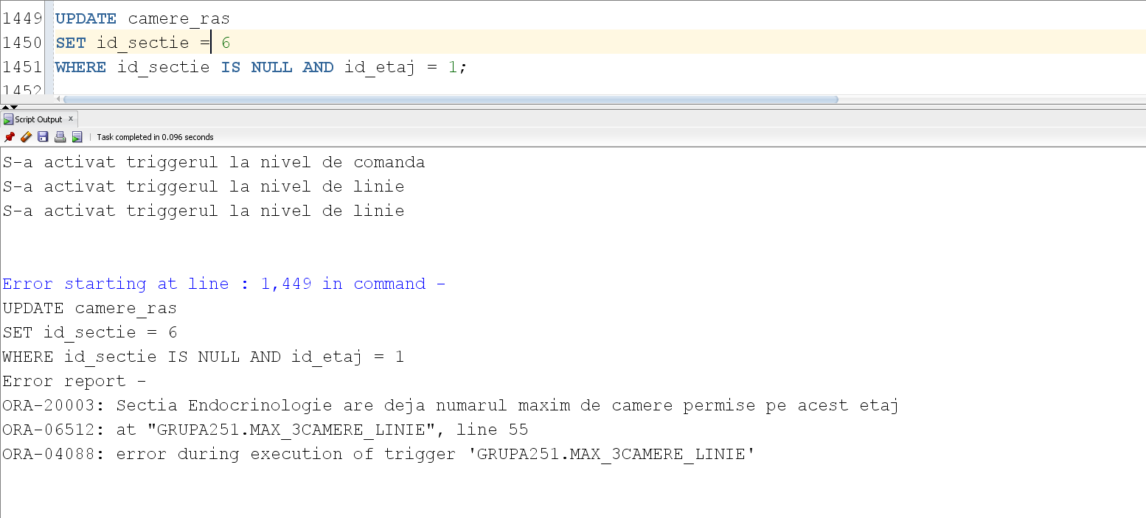

### 

### 

### 

### 

### 

### Cerința 11

*Cerința*: Definiți un trigger de tip LMD la nivel de linie. Declanșați trigger-ul.

*Rezolvare*: Să se adauge o nouă coloană tabelului pacienti, *nr_analize* NUMBER, care va reține numărul de analize realizate de un pacient. Coloana va fi actualizată de fiecare dată când se fac modificări în tabela *pacienti_aleg_analize*. De asemenea, înainte se va verifica corectitudinea datelor manipulate .

Vom adăuga triggerul *update_analize_ras* pentru rezolvarea cerinței, iar pentru a menține integritatea bazei de date, vom mai avea încă un trigger *verif_update_analize_ras*, care verifică corectitudinea datelor manipulate.

|  |
| --- |
| ALTER TABLE pacienti_ras  ADD nr_analize NUMBER;  UPDATE pacienti_ras p  SET nr_analize = (SELECT COUNT(*)  FROM pacienti_aleg_analize_ras  WHERE id_pacient = p.id);    SELECT *  FROM pacienti_ras;  CREATE OR REPLACE TRIGGER verif_update_analize_ras  BEFORE INSERT OR UPDATE OF id_pacient, id_analiza ON pacienti_aleg_analize_ras  FOR EACH ROW  DECLARE  pacient_inexistent EXCEPTION;  analiza_inexistenta EXCEPTION;  ct_pacient NUMBER;  ct_analiza NUMBER;  BEGIN  SELECT COUNT(*)  INTO ct_pacient  FROM pacienti_ras  WHERE id = :NEW.id_pacient;    IF ct_pacient = 0 THEN  RAISE pacient_inexistent;  END IF;  SELECT COUNT(*)  INTO ct_analiza  FROM analize_ras  WHERE id = :NEW.id_analiza;    IF ct_analiza = 0 THEN  RAISE analiza_inexistenta;  END IF;    EXCEPTION  WHEN pacient_inexistent THEN  RAISE_APPLICATION_ERROR(-20001, 'Pacientul ' || :NEW.id_pacient || ' nu exista in baza de date!');  WHEN analiza_inexistenta THEN  RAISE_APPLICATION_ERROR(-20002, 'Analiza ' || :NEW.id_analiza || ' nu exista in baza de date!');  END;  /  CREATE OR REPLACE PROCEDURE actualizeaza_analize (id_pacient pacienti_ras.id%TYPE, ct NUMBER)  IS  BEGIN  UPDATE pacienti_ras  SET nr_analize = nr_analize + ct  WHERE id = id_pacient;  END actualizeaza_analize;  /  CREATE OR REPLACE TRIGGER update_analize_ras  AFTER INSERT OR DELETE OR UPDATE OF id_pacient ON pacienti_aleg_analize_ras  FOR EACH ROW  BEGIN  IF DELETING THEN  actualizeaza_analize(:OLD.id_pacient, -1);  ELSIF INSERTING THEN  actualizeaza_analize(:NEW.id_pacient, 1);  ELSE -- update  actualizeaza_analize(:OLD.id_pacient, -1);  actualizeaza_analize(:NEW.id_pacient, 1);  END IF;  END;  /  -- pacientul 2 a facut de 3 ori analiza 4  -- are un total de 9 analize  -- => 9 - 3 = 6  DELETE FROM pacienti_aleg_analize_ras  WHERE id_pacient = 2 AND id_analiza = 4;  SELECT *  FROM pacienti_ras;  ROLLBACK;  -- pacientul 8 nu exista => eroare  INSERT INTO pacienti_aleg_analize_ras  VALUES (8, 1, SYSDATE);  ROLLBACK;  -- pacientul 1 are initial 4 analize  -- => 5 analize  INSERT INTO pacienti_aleg_analize_ras  VALUES (1, 4, TO_DATE('2024/12/31', 'yyyy/mm/dd'));  SELECT *  FROM pacienti_ras;  ROLLBACK;  -- initial pacientul 3 are 3 analize, pacientul 4 are 4 analize  -- dupa => pacientul 3 = 0, pacientul 4 = 7  UPDATE pacienti_aleg_analize_ras  SET id_pacient = 4  WHERE id_pacient = 3;  SELECT *  FROM pacienti_ras  WHERE id = 3 OR id = 4;  ROLLBACK; |

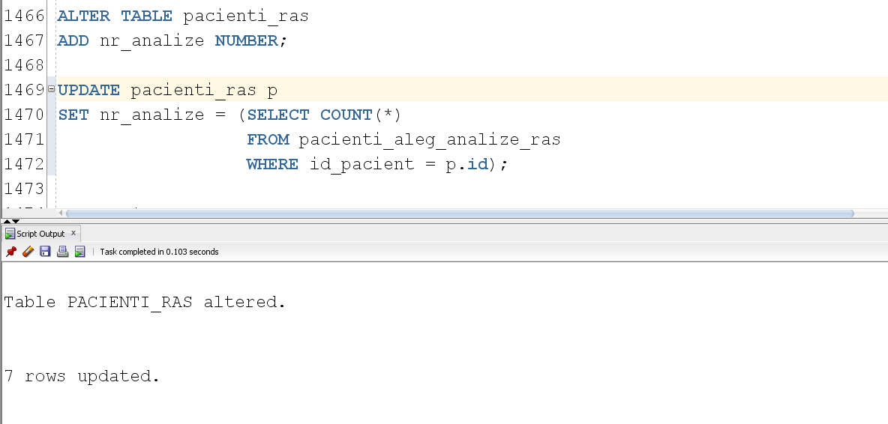

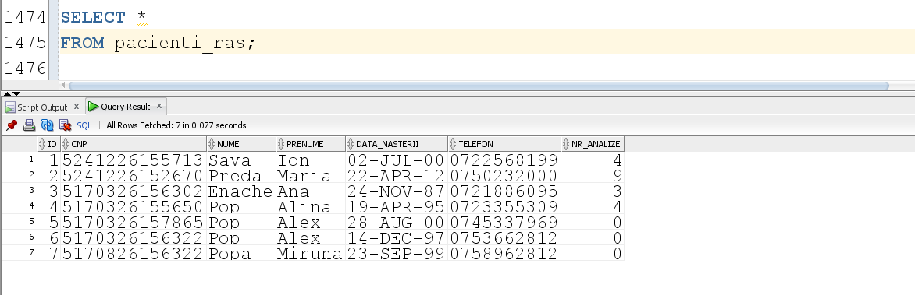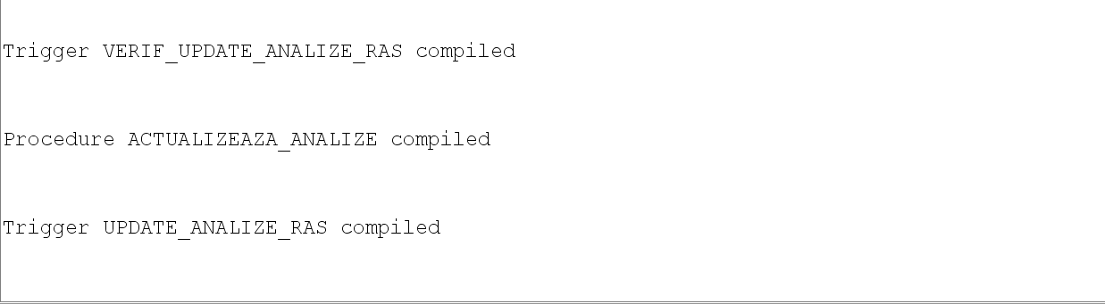 *Exemplul 1*

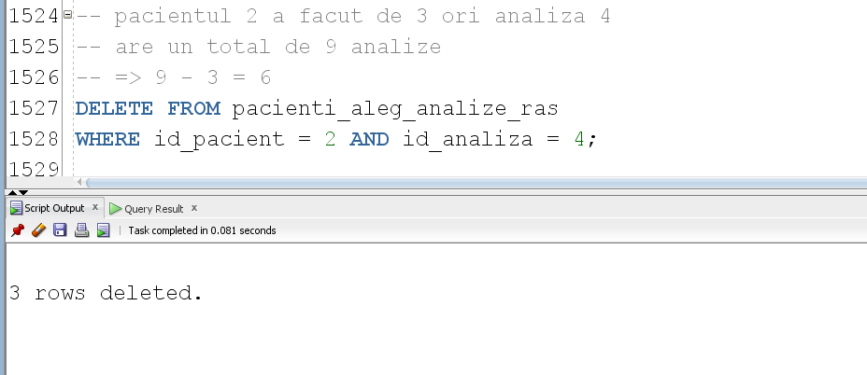  
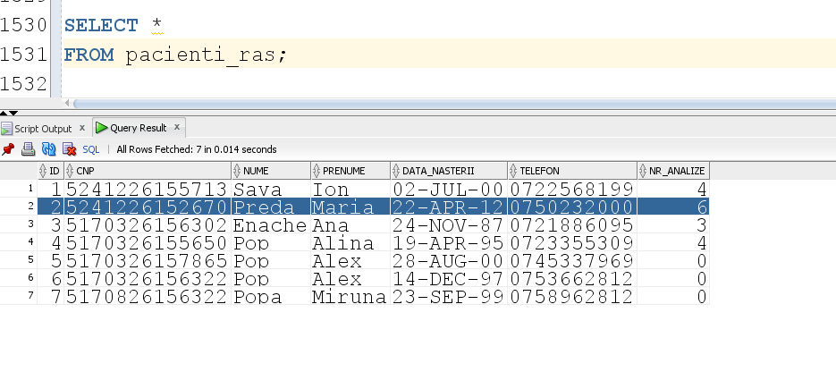 *Exemplul 2*

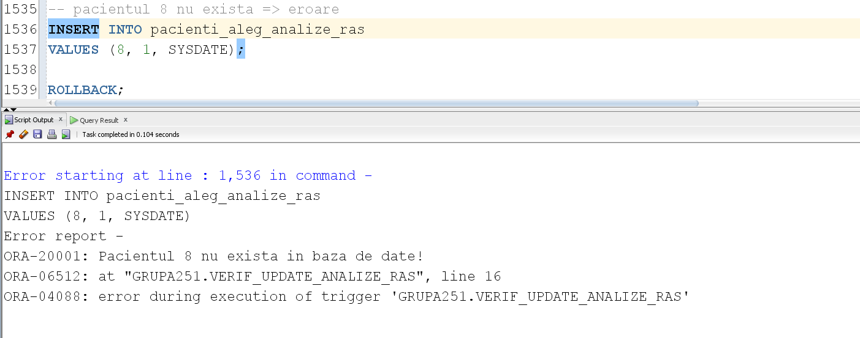

*Exemplul 3*

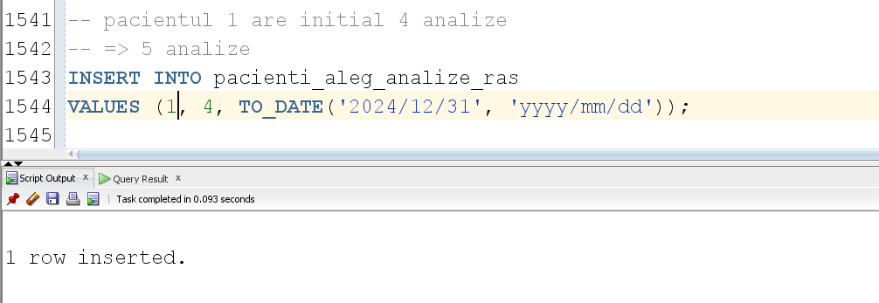

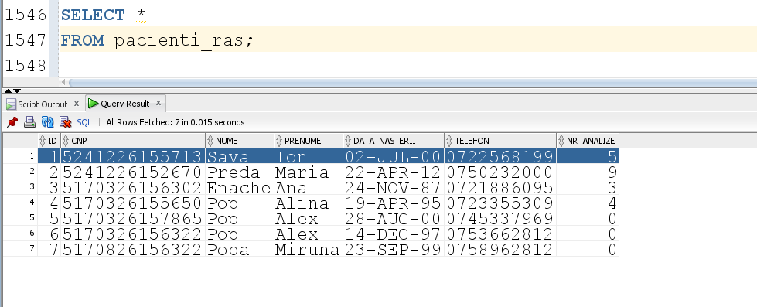

*Exemplul 4*

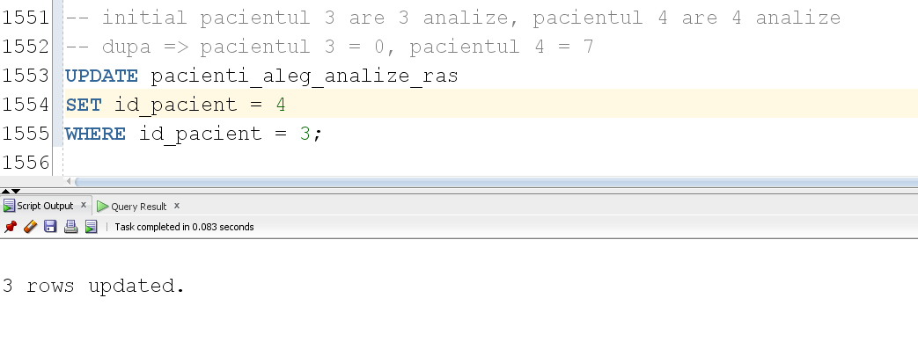

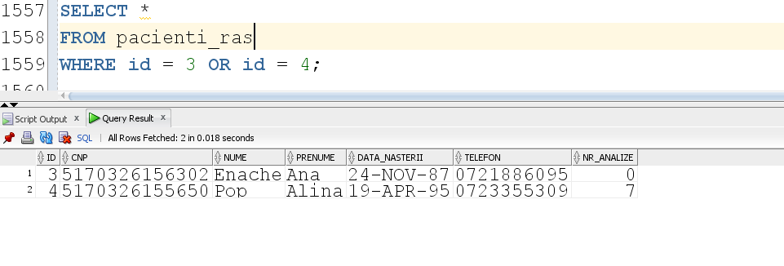

*Exemplul 5*

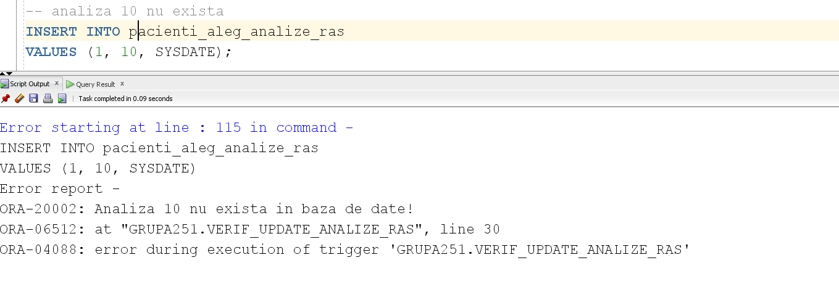

### 

### Cerința 12

*Cerința*: Definiți un trigger de tip LDD. Declanșați trigger-ul.

*Rezolvare*: Creați tabelul *istoric_ras* cu următoarea structură: utilizator (numele utilizatorului), nume_bd (numele bazei de date), eveniment (evenimentul sistem), nume_obiect (numele obiectului), tip_obiect (tipul obiectului), data (data producerii evenimentului).

Popularea acestui tabel se va face cu ajutorul unui trigger, care la fiecare comandă de tip LDD (CREATE, ALTER, DROP), inserează în tabel o înregistrare cu detaliile operației.

Pentru a vedea modul de funcționare a triggerului și implicit popularea tabelului *istoric_ras*, vom rezolva următoarea problemă: creați tabelul *info_sectii_ras* cu următoarea structură: id-ul secției, numele ei. Adăugați alte 2 coloane pentru suma salariilor medicilor, respectiv suma salariilor asistenților medicali care lucrează pe secția respectivă. Inserați în tabelul creat informațiile necesare. La final, ștergeți tabelul.

|  |
| --- |
| -- cream tabelul pentru istoric  CREATE TABLE istoric_ras (utilizator VARCHAR2(50),  nume_bd VARCHAR2(50),  eveniment VARCHAR2(50),  nume_obiect VARCHAR2(50),  tip_obiect VARCHAR2(50),  data DATE);  -- cream triggerul  CREATE OR REPLACE TRIGGER update_istoric  AFTER CREATE OR DROP OR ALTER ON SCHEMA  BEGIN  INSERT INTO istoric_ras  VALUES (SYS.LOGIN_USER, SYS.DATABASE_NAME, SYS.SYSEVENT, SYS.DICTIONARY_OBJ_NAME,  SYS.DICTIONARY_OBJ_TYPE, SYSDATE);  END;  /  -- cream tabelul info_sectii_ras  CREATE TABLE info_sectii_ras (id NUMBER,  nume VARCHAR2(50)  );    -- adaugam cele 2 coloane  ALTER TABLE info_sectii_ras  ADD salarii_medici NUMBER;  ALTER TABLE info_sectii_ras  ADD salarii_asist NUMBER;  CREATE OR REPLACE PACKAGE solutie_ras  AS  CURSOR sectii IS  SELECT id, denumire  FROM sectie_ras;  FUNCTION suma_salarii_medici(id_sectie sectie_ras.id%TYPE)  RETURN NUMBER;  FUNCTION suma_salarii_asist (id_sectie sectie_ras.id%TYPE)  RETURN NUMBER;  PROCEDURE insereaza_detalii;  END solutie_ras;  /  CREATE OR REPLACE PACKAGE BODY solutie_ras  AS  FUNCTION suma_salarii_medici(id_sectie sectie_ras.id%TYPE)  RETURN NUMBER  IS  total NUMBER;  BEGIN  SELECT SUM(salariu)  INTO total  FROM medici_ras m JOIN angajati_ras a ON (m.id = a.id)  WHERE m.id_sectie = id_sectie;  RETURN total;  END suma_salarii_medici;    FUNCTION suma_salarii_asist (id_sectie sectie_ras.id%TYPE)  RETURN NUMBER  IS  total NUMBER;  BEGIN  SELECT SUM(salariu)  INTO total  FROM asistenti_medicali_ras asist JOIN angajati_ras a ON (asist.id = a.id)  WHERE asist.id_sectie = id_sectie;  RETURN total;  END suma_salarii_asist;    PROCEDURE insereaza_detalii  IS  v_id NUMBER;  v_denumire VARCHAR2(50);  v_sal_medici NUMBER;  v_sal_asist NUMBER;  BEGIN  OPEN sectii;  LOOP  FETCH sectii INTO v_id, v_denumire;  EXIT WHEN sectii%NOTFOUND;  v_sal_medici := suma_salarii_medici(v_id);  v_sal_asist := suma_salarii_asist(v_id);  INSERT INTO info_sectii_ras  VALUES (v_id, v_denummire, v_sal_medici, v_sal_asist);  END LOOP;  CLOSE sectii;    END insereaza_detalii;    END solutie_ras;  /  BEGIN  solutie_ras.insereaza_detalii;  END;  /  SELECT *  FROM info_sectii_ras;  DROP TABLE info_sectii_ras;  SELECT *  FROM istoric_ras; |

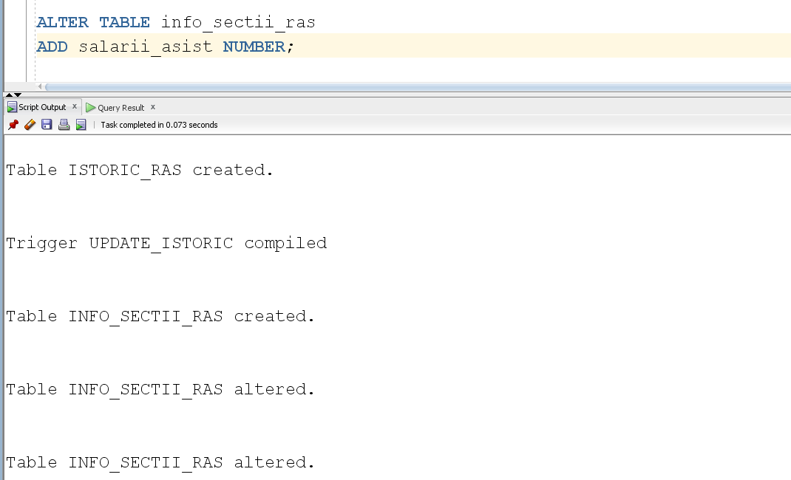

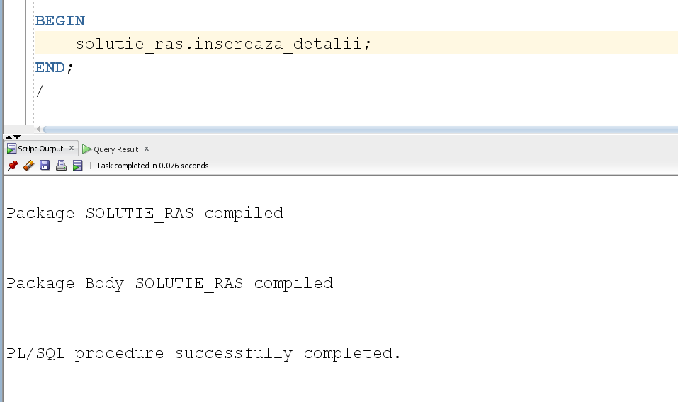

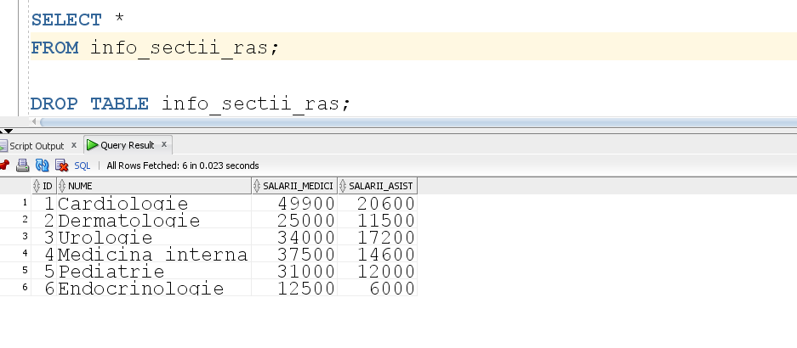

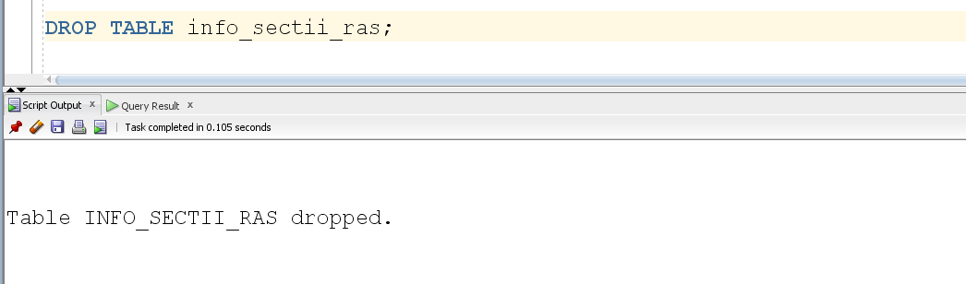

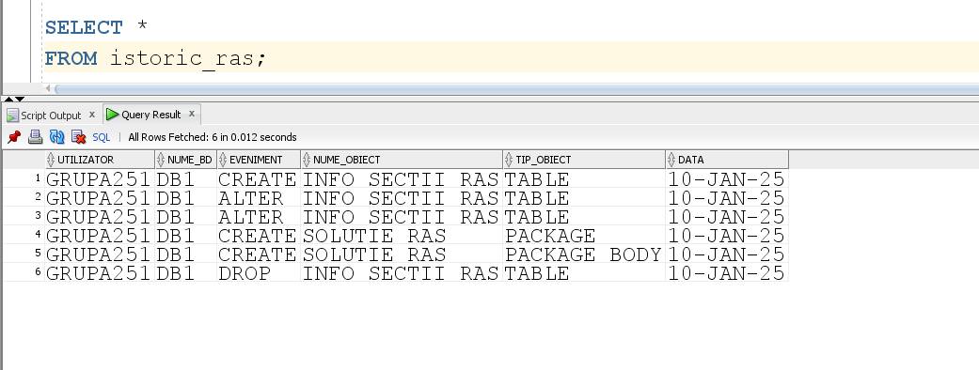

### Cerința 13

*Cerința*: Formulați în limbaj natural o problemă pe care să o rezolvați folosind un pachet care să includă tipuri de date complexe și obiecte necesare unui flux de acțiuni integrate, specifice bazei de date definite (minim 2 tipuri de date, minim 2 funcții, minim 2 proceduri).

*Rezolvare*: Definiți un pachet prin intermediul căruia să afișați pentru fiecare secție numărul de medici, numărul de pacienți care au realizat proceduri specifice secției, lista medicilor, dar și lista pacienților, alături de procedurile medicale realizate în cadrul secției.

|  |
| --- |
| SET SERVEROUTPUT ON;  CREATE OR REPLACE PACKAGE cer13_ras AS  -- tipuri de date  TYPE rec_sectie IS RECORD (id sectie_ras.id%TYPE,  nume sectie_ras.denumire%TYPE);  TYPE info_sectii IS TABLE OF rec_sectie;  TYPE tabl_id_pacienti IS TABLE OF NUMBER INDEX BY PLS_INTEGER;  TYPE rec_pacient IS RECORD (id pacienti_ras.id%TYPE,  nume pacienti_ras.nume%TYPE,  prenume pacienti_ras.prenume%TYPE);  TYPE info_pacienti IS TABLE OF rec_pacient;    CURSOR nume_proceduri (v_id_pacient pacienti_ras.id%TYPE, v_id_sectie sectie_ras.id%TYPE)  IS  SELECT DISTINCT proc.denumire  FROM pacient_medic_proced_ras asoc JOIN proceduri_ras proc ON (asoc.id_proced = proc.id)  WHERE asoc.id_pacient = v_id_pacient AND proc.id_sectie = v_id_sectie;    CURSOR lista_medici(v_id_sectie sectie_ras.id%TYPE)  IS  SELECT nume, prenume  FROM medici_ras m JOIN angajati_ras a ON (m.id = a.id)  WHERE id_sectie = v_id_sectie;    -- functii & proceduri  FUNCTION nr_medici (v_id_sectie sectie_ras.id%TYPE)  RETURN NUMBER;    FUNCTION nr_pacienti (v_id_sectie sectie_ras.id%TYPE)  RETURN NUMBER;  -- ret id, nume, prenume pentru pacientii care au avut proceduri la sectia respectiva  FUNCTION selecteaza_pacienti(v_id sectie_ras.id%TYPE)  RETURN info_pacienti;  -- functia main a pachetului  PROCEDURE afiseaza_info_sectii;  -- ret id, nume sectie  FUNCTION selecteaza_sectii  RETURN info_sectii;  PROCEDURE afiseaza_info_generale(id_sectie sectie_ras.id%TYPE);  PROCEDURE afiseaza_info_pacienti(id_sectie sectie_ras.id%TYPE);  PROCEDURE afiseaza_medici(id_sectie sectie_ras.id%TYPE);  END cer13_ras;  /  CREATE OR REPLACE PACKAGE BODY cer13_ras AS  FUNCTION nr_medici (v_id_sectie sectie_ras.id%TYPE)  RETURN NUMBER  IS  ct NUMBER;  BEGIN  SELECT COUNT(*)  INTO ct  FROM medici_ras  WHERE v_id_sectie = id_sectie;    RETURN ct;  END nr_medici;    FUNCTION nr_pacienti(v_id_sectie sectie_ras.id%TYPE)  RETURN NUMBER  IS  lista_pacienti tabl_id_pacienti;  BEGIN  -- selectam pacientii care au realizat proceduri la sectia respectiva  SELECT DISTINCT asoc.id_pacient  BULK COLLECT INTO lista_pacienti  FROM pacient_medic_proced_ras asoc JOIN proceduri_ras proc ON (asoc.id_proced = proc.id)  WHERE proc.id_sectie = v_id_sectie;    -- returnam numarul de pacienti  RETURN lista_pacienti.COUNT;  END nr_pacienti;    PROCEDURE afiseaza_medici(id_sectie sectie_ras.id%TYPE)  IS  v_nume angajati_ras.nume%TYPE;  v_prenume angajati_ras.prenume%TYPE;  BEGIN  OPEN lista_medici(id_sectie);  DBMS_OUTPUT.PUT_LINE('...........................................');  DBMS_OUTPUT.PUT_LINE('Lista medicilor: ');  LOOP  FETCH lista_medici INTO v_nume, v_prenume;  EXIT WHEN lista_medici%NOTFOUND;  DBMS_OUTPUT.PUT_LINE(v_nume || ' ' || v_prenume);  END LOOP;  CLOSE lista_medici;  END afiseaza_medici;      PROCEDURE afiseaza_info_generale(id_sectie sectie_ras.id%TYPE)  IS  v_medici NUMBER;  v_pacienti NUMBER;  BEGIN  v_medici := nr_medici(id_sectie);  v_pacienti := nr_pacienti(id_sectie);  DBMS_OUTPUT.PUT_LINE('Nr medici: ' || v_medici || ' Nr pacienti: ' || v_pacienti);  IF v_medici > 0 THEN  afiseaza_medici(id_sectie);  END IF;  END afiseaza_info_generale;    FUNCTION selecteaza_sectii  RETURN info_sectii  IS  lista_sectii info_sectii;  BEGIN  SELECT id, denumire  BULK COLLECT INTO lista_sectii  FROM sectie_ras;    RETURN lista_sectii;  END selecteaza_sectii;    FUNCTION selecteaza_pacienti(v_id sectie_ras.id%TYPE)  RETURN info_pacienti  IS  lista info_pacienti;  BEGIN  SELECT DISTINCT p.id, p.nume, p.prenume  BULK COLLECT INTO lista  FROM pacient_medic_proced_ras asoc JOIN proceduri_ras proc ON (asoc.id_proced = proc.id)  JOIN pacienti_ras p ON (asoc.id_pacient = p.id)  WHERE proc.id_sectie = v_id;    RETURN lista;  END selecteaza_pacienti;    PROCEDURE afiseaza_info_pacienti(id_sectie sectie_ras.id%TYPE)  IS  lista_pacienti info_pacienti;  nume_proc proceduri_ras.denumire%TYPE;  BEGIN  lista_pacienti := selecteaza_pacienti(id_sectie);  IF lista_pacienti.COUNT > 0 THEN  DBMS_OUTPUT.PUT_LINE('...............................................');  DBMS_OUTPUT.PUT_LINE('Lista pacientilor:');  FOR i IN lista_pacienti.FIRST..lista_pacienti.LAST LOOP  DBMS_OUTPUT.PUT_LINE(lista_pacienti(i).nume || ' ' || lista_pacienti(i).prenume);  OPEN nume_proceduri(lista_pacienti(i).id ,id_sectie);  LOOP  FETCH nume_proceduri INTO nume_proc;  EXIT WHEN nume_proceduri%NOTFOUND;  DBMS_OUTPUT.PUT_LINE(' ' || nume_proc);  END LOOP;  CLOSE nume_proceduri;  END LOOP;  END IF;  END afiseaza_info_pacienti;    PROCEDURE afiseaza_info_sectii  IS  lista_sectii info_sectii;  BEGIN  lista_sectii := selecteaza_sectii;  FOR i IN lista_sectii.FIRST..lista_sectii.LAST LOOP  DBMS_OUTPUT.PUT_LINE('--------------------------------------------');  DBMS_OUTPUT.PUT_LINE('Sectia ' || lista_sectii(i).nume);  DBMS_OUTPUT.PUT_LINE('............................................');  afiseaza_info_generale(lista_sectii(i).id);  afiseaza_info_pacienti(lista_sectii(i).id);  END LOOP;  END afiseaza_info_sectii;  END cer13_ras;  /  BEGIN  cer13_ras.afiseaza_info_sectii;  END; |

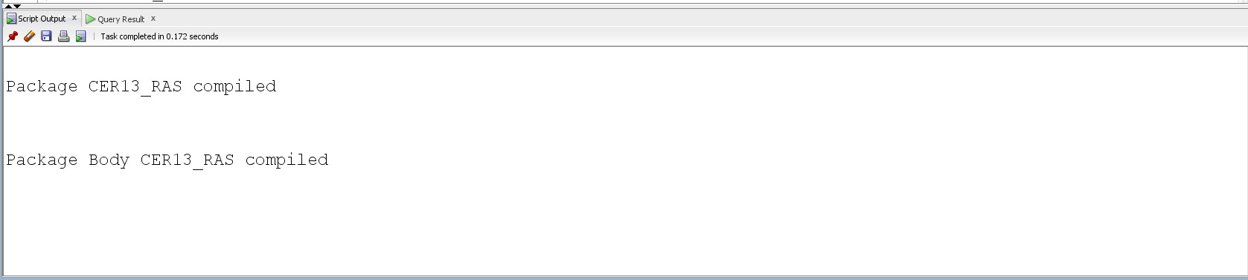

*Exemplu*

